Министерство образования Республики Беларусь

Учреждение образования «БЕЛОРУССКИЙ

ГОСУДАРСТВЕННЫЙ ТЕХНОЛОГИЧЕСКИЙ УНИВЕРСИТЕТ»

Факультет Информационных технологий
Кафедра Программной инженерии
Специальность 6-05-0612-01 Программная инженерия.
Профилизация: Программное обеспечение информационных технологий

ПОЯСНИТЕЛЬНАЯ ЗАПИСКА
КУРСОВОГО ПРОЕКТА НА ТЕМУ:

«Разработка компилятора LSA-2025»

Выполнил студент Лавшук С. А.
^{курс, группа} ^{подпись} ^{(Ф.И.О. студента)}
Руководитель проекта преп.-стаж. Авдеева В.Д.
(учен. степень, звание, должность, подпись, Ф.И.О. руководителя)
Заведующий кафедрой к.т.н., доц. Смелов В.В.
(учен. степень, звание, должность, подпись, Ф.И.О.)
Консультанты преп.-стаж. Авдеева В.Д.
(учен. степень, звание, должность, подпись, Ф.И.О.)

Курсовой проект защищен с оценкой

Минск 2025

Содержание
Содержание 2
Введение 4
1 Спецификация языка программирования 5
1.1 Характеристика языка программирования 5
1.2 Определение алфавита языка программирования 5
1.3 Применяемые сепараторы 5
1.4 Применяемые кодировки 6
1.5 Типы данных 7
1.6 Преобразование типов данных 7
1.7 Идентификаторы 7
1.9 Объявление данных 9
1.10 Инициализация данных 9
1.11 Инструкции языка 10
1.12 Операции языка 10
1.13 Выражения 11
1.14 Конструкции языка 11
1.15 Область видимости идентификаторов 12
1.16 Семантические проверки 12
1.17 Распределение оперативной памяти на этапе выполнения 13
1.18 Стандартная библиотека и ее состав 13
1.19 Ввод и вывод данных 14
1.20 Точка входа 14
1.21 Препроцессор 14
1.22 Соглашение о вызовах 14
1.23 Объектный код 14
1.24 Классификация сообщений транслятора 15
1.25 Контрольный пример 15
2 Структура транслятора 16
2.1 Компоненты транслятора, их назначение и принципы взаимодействия 16
2.2 Параметры транслятора, управляющие его работой 17
2.3 Протоколы, формируемые транслятором 18
3 Разработка лексического анализатора 19
3.1 Структура лексического анализатора 19
3.2 Контроль входных символов 19
3.3 Удаление избыточных символов 20
3.4 Перечень ключевых слов 21
3.5 Основные структуры данных 23
3.6 Структура и перечень сообщений лексического анализатора 25
3.7 Принцип обработки ошибок 25
3.8 Параметры лексического анализатора 26
3.9 Алгоритм лексического анализа 26
3.10 Контрольный пример 26
4 Разработка синтаксического анализатора 27
4.1 Структура синтаксического анализатора 27
4.2 Контекстно-свободная грамматика, описывающая синтаксис языка 27
4.3 Построение конечного магазинного автомата 30
4.4 Основные структуры данных 30
4.5 Описание алгоритма синтаксического разбора 32
4.6 Параметры синтаксического анализатора 33
4.7 Структура и перечень сообщений синтаксического анализатора 33
4.8 Принцип обработки ошибок 33
4.9 Контрольный пример 33
5 Разработка семантического анализатора 34
5.1 Структура семантического анализатора 34
5.2 Функции семантического анализатора 34
5.3 Структура и перечень сообщений семантического анализатора 35
5.4 Принцип обработки ошибок 36
5.5 Контрольный пример 36
6 Вычисление выражений 37
6.1 Выражения, допускаемые языком 37
6.2 Польская запись и принципы ее построения 37
6.3 Программная реализация обработки выражений 38
6.4 Контрольный пример 38
7 Генерация кода 39
7.1 Структура генератора кода 39
7.2 Представление типов данных в оперативной памяти 39
7.3 Статическая библиотека 40
7.4 Особенности алгоритма генерации кода 41
7.5 Входные параметры, управляющие генерацией кода 42
7.6 Контрольный пример 42
8 Тестирование транслятора 43
8.1 Общие положения 43
8.2 Результаты тестирования 43
Заключение 47
Список использованных источников 48
Приложение А 49
Приложение Б 52
Приложение В 55
Приложение Г 63
Приложение Д 68
Приложение Е 70
Приложение Ж 76
Приложение З 77
Приложение И 83
Приложение К 86

Введение
Целью настоящего курсового проекта является создание полноценного транслятора для языка программирования LSA-2025, который позволит глубже понять процессы компиляции и интерпретации кода, а также освоить методы анализа и генерации программ. В эпоху быстрого развития технологий, когда языки программирования эволюционируют, чтобы соответствовать новым требованиям производительности, безопасности и удобства использования, разработка собственного транслятора становится не просто академическим упражнением, а реальным вкладом в понимание основ компьютерных наук.
Чтобы поставленная цель была достигнута необходимо сформулировать задачи:
- cоздание лексического анализатора с использованием конечных автоматов;
- cоздание синтаксического анализатора при помощи автоматов с магазинной памятью;
- создание подпрограммы, преобразовывающую выражения в форму обратной польской записи;
- создание семантического анализатора;
- создание генератора объектного кода, применяющего язык программирования Assembler.
Решение этих задач обеспечит комплексную реализацию всех основных этапов трансляции, от первичного анализа исходного текста до формирования исполняемого машинного кода. Каждый из этих компонентов играет ключевую роль в обеспечении функциональности и корректности работы компилятора.

1 Спецификация языка программирования

1.1 Характеристика языка программирования
Язык программирования LSA-2025 является компилируемым, высокоуровневым, строго типизированным. Поддерживается написание кода в императивном стиле.

1.2 Определение алфавита языка программирования
Алфавит языка программирования LSA-2025 сформирован на основе символов таблицы кодировки Windows-1251, были определены, русские и латинские буквы, цифры, сепараторы, операторы, пробельные символы, символы времени исполнения. Описание алфавита представлено в БНФ в таблице 1.1.
Таблица 1.1 – Алфавит языка программирования LSA-2025
<алфавит> ::= <символ-исходного-кода> | <символ-времени-исполнения>
<символ-исходного-кода> ::= <буква> | <цифра> | <разделитель> | <оператор>
<буква> ::= 'A'..'Z' | 'a'..'z'
<цифра> ::= '0'..'9'
<разделитель> ::= ';' | '(' | ')' | '{' | '}' | <кавычка> | <пробел>
<оператор> ::= '+' | '-' | '*' | ':' | '=' | '<' | '>' | '~' | "++" | "--" | '%' | '~'
<кавычка> ::= '\''
<пробел> ::= ' ' | '\t' | '\n'
<комментарий> ::= '//' { <символ-исходного-кода> } '\n'
<символ-времени-исполнения> ::= <символ-windows-1251>
<символ-windows-1251> ::= любой байт с кодом 0x20–0xFF, кроме управляющих символов 0x00–0x1F

Таким образом, алфавит языка предоставляет возможность использовать символы английского и русского языков в любом регистре, символы разделителей, арифметических операций, операций сравнения, инверсии, инкремента, декремента.

1.3 Применяемые сепараторы
Исходя из вышеописанного алфавита языка можно заметить, что сепараторами являются символы, подчиняющиеся правилу нетерминального символа <разделитель>.

1.3.1 Правила применения
Правила применения явно вытекают из функции сепаратора в исходном коде (таблица 1.2). Если сепаратор используется не для применения заданной ему функции, компиляция исходного кода завершится с кодом 601.
Таблица 1.2 Функции символов сепараторов языка LSA-2025
Сепаратор | Функция
; | Разделение инструкций и выражений
( | Начало блока аргументов функции, границы выражения
) | Конец блока аргументов функции, границы выражения
{ | Начало логического блока исходного кода
} | Конец логического блока исходного кода
' | Определение символьного и строгового литерала
// | Определение строки-комментария
пробел, \n | Разделение лексем.
Приведенные сепараторы формируют базовый каркас для лексического анализатора, позволяя ему однозначно выделять в потоке символов такие значимые элементы, как ключевые слова, идентификаторы и литералы. Четкое определение и недвусмысленная роль каждого сепаратора исключают возможность их конфликта с другими лексемами, что является критически важным для надежной работы транслятора.

1.4 Применяемые кодировки
Язык программирования LSA-2025 использует кодировку Windows-1251 (рис 1.1).
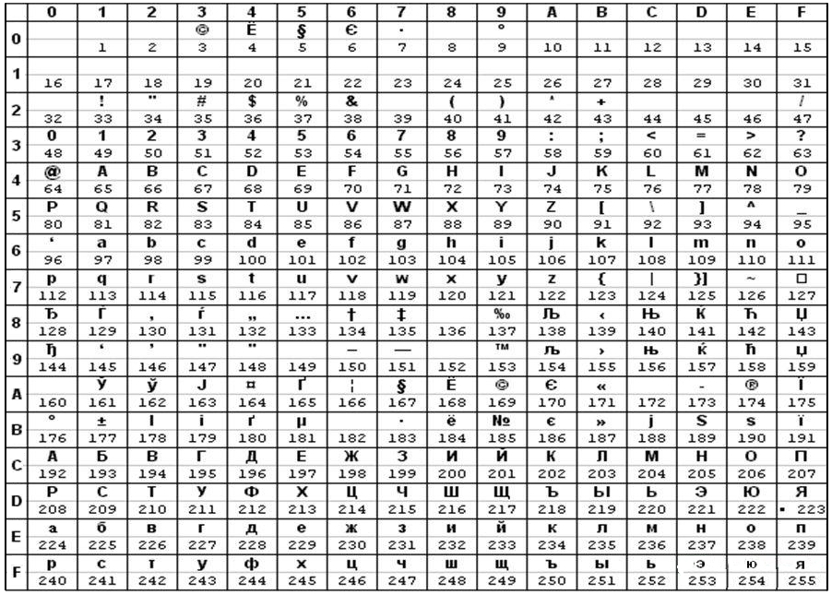
Рисунок 1.1 – Таблица кодировки Windows-1251
Кодировка Windows-1251 обеспечивает однозначное распознавание всех символов алфавита языка транслятором и гарантирует корректную работу с кириллическими символами. Этот выбор упрощает лексический анализ и обеспечивает совместимость со средами, где данная кодировка является системной.

1.5 Типы данных
В языке LSA-2025 разрешены типы данных, описанные в табл. 1.3.
Таблица 1.3 – Типы данных языка LSA-2025
Тип | Описание
unsigned integer | Целочисленный, беззнаковый тип данных.
char | Символьный тип данных. Использует символы русского и английского языка, доступные в кодировке Windows-1251.
logic | Логический тип данных. Представляется в памяти как 1 (истинно) и 0 (ложно).
Система типов LSA-2025 включает три базовых типа: unsigned integer для целочисленных операций, char для работы с символами и logic для обработки логических выражений. Создание пользовательских типов данных не поддерживается.

1.6 Преобразование типов данных
Контроль типов происходит на этапе компиляции. Разрешено приведение типа char в unsigned integer, unsigned integer в char.

1.7 Идентификаторы
В языке программирования LSA-2025 разрешено использовать идентификаторы. Максимальная длина идентификатора – 16 символов. При превышении длины идентификатора определено исключение компилятора, означающее остановку работы программы.
Таблица 1.4 – Идентификаторы в LSA-2025
<идентификатор> ::= <буква> { <буква> | <цифра> }
<буква> ::= 'A' | ... | 'Z' | 'a' | ... | 'z' | 'А' | ... | 'Я' | 'а' | ... | 'я'
<цифра> ::= '0' | '1' | '2' | '3' | '4' | '5' | '6' | '7' | '8' | '9'
Наглядные примеры правильного и неправильного использования были описаны в листинге 1.1.

unsigned integer iFirst; // Правильно
char ch;
unsigned integer 1+_45; // Неправильно
unsigned integer integer;
char char;
Листинг 1.1 – Пример использования идентификаторов
Запрещается использовать в качестве идентификатора зарезервированные ключевые слова языка. Первый символ идентификатор обязательно должен являться буквой.

1.8 Литералы
В языке программирования LSA-2025 поддерживаются литералы для типов данных unsigned integer и char. Литералы представляют собой константные значения, которые могут быть использованы в выражениях, инициализации переменных и других конструкциях языка.

1.8.1 Целочисленные литералы
Целые литералы представляют беззнаковые целочисленные значения. Они могут быть записаны в десятичной или шестнадцатеричной форме.
Примеры правильного и неправильного использования целочисленных литералов были описаны в листинге 1.2.

// Правильно
42
0
0x1A
0XFFFF
// Неправильно
-5
0xG
5FA
Листинг 1.2 – Пример использования целочисленных литералов
Десятичные литералы: последовательность цифр от 0 до 9, начинающаяся с ненулевой цифры (за исключением литерала 0). Диапазон значений соответствует диапазону от 0 до 4294967295.
Шестнадцатеричные литералы: начинаются с префикса "0x", за которым следует последовательность цифр от 0 до 9 и букв от A до F (или a до f). Шестнадцатеричные литералы также интерпретируются как беззнаковые целые.

1.8.2 Символьные литералы
Символьные литералы представляют одиночные символы из кодировки Windows-1251. Они заключаются в одинарные кавычки (' ').
Примеры правильного и неправильного использования символьных литералов были показаны в листинге 1.3.

'A' // Правильно
'1'
'\n'
A // Неправильно
'\r'
Листинг 1.3 – Пример использования символьных литералов
Поддерживаются стандартные спец. символы, такие как '\n' (новая строка) и '\t' (табуляция).

1.9 Объявление данных
Объявление данных позволяет определять переменные и их типы для использования в программе. Объявление должно строго соответствовать правилам языка, включая указание типа данных и идентификатора.
Примеры правильного и неправильного объявления данных показаны в соответствующем листинге 1.4.

// Правильно
unsigned integer a;
unsigned integer abc;
char ch;
// Неправильно
uint a;
int a;
ch char;
char a, b, c;
Листинг 1.4 – Пример объявления данных
Объявление переменной состоит из ключевого слова, обозначающего тип данных, за которым следует идентификатор переменной. За типом данных может стоять только один идентификатор переменной.

1.10 Инициализация данных
Переменные могут быть инициализированы при объявлении с использованием оператора присваивания (=). Примеры правильной и неправильный инициализации данных были представлены в листинге 1.5.

// Правильно
unsigned integer a = 10;
unsigned integer b = 0xFF;
char ch = 'A';
// Неправильно
unsigned integer b = A;
unsigned integer c 103;
char ch = 'AWEQWF';
char ch2 = "A";
Листинг 1.5 – Пример инициализации данных
Важно отметить, что значение должно быть совместимым с типом переменной.

1.11 Инструкции языка
В языке программирования LSA-2025 инструкции (операторы) определяют действия, выполняемые программой. Язык поддерживает императивный стиль, где программа состоит из последовательности инструкций. Инструкции могут быть простыми (например, присваивание) или составными (например, цикл). Каждая инструкция заканчивается точкой с запятой (;), если не является блоком кода. Все возможные инструкции языка описаны в таблице 1.5.
Таблица 1.5 – Инструкции языка
Инструкция языка | Синтаксис
Использование переменной | <идентификатор> = <операция>;  <идентификатор>(<идентификатор>, ...);
Использование функции | <идентификатор>(<идентификатор>, ...);
Точка входа в программу | main {  тело функции  send <идентификатор>|<литерал>;  }
Условный оператор | if (<логическое выражение>) {...}  if (<логическое выражение>) {...}  differ {...}
Оператор цикла со счётчиком | because (<инициализация переменной>; <логическое выражение>; <операция>) {...}
Данный набор инструкций формирует минимальную достаточную основу языка. Их строгий синтаксис гарантирует однозначный разбор транслятором.

1.12 Операции языка
Операции могут выполняться над одним операндом (унарные), либо над двумя (бинарные). Результат будет иметь тот тип данных, который имеет переменная, к которой он присваивается.
Таблица 1.6 – Операции языка
Тип | Категория | Оператор | Пояснение
Унарные | Арифметические | Инкремент (++) | Увеличивает значение на 1. Может быть только постфиксный.
 |  | Декремент (--) | Уменьшает значение на 1. Может быть только постфиксный.
 | Побитовые | Инверсия (~) | Побитовое логическое NOT. Применяется только к unsigned integer.
Продолжение таблицы 1.6
Бинарные | Арифметические | Сложение (+) | Базовые операции с числами.
 |  | Умножение(*)
 |  | Вычитание (-)
 |  | Деление (:)
 |  | Остаток от деления (%)
 | Сравнения | Равно (==) | Базовые операции для сравнения двух операндов.
 |  | Не равно (!=)
 |  | Меньше (<)
 |  | Больше (>)
 |  | Меньше или равно (<=)
 |  | Больше или равно (>=)
Приоритет операций определяется согласно классическому математическому представлению, где умножение и деление стоят в приоритете выше, чем сложение и вычитание. Остальные операции имеют одинаковый приоритет. Явно указать приоритет операций можно при помощи круглых скобок.
При одинаковом приоритете операции выполняются в порядке слева направо.

1.13 Выражения
Выражения – это комбинации литералов, идентификаторов, операторов и вызовов функций, которые вычисляются до значения. Выражения имеют тип, соответствующий типам данных unsigned integer, char или logic. Поддерживаются унарные и бинарные операции, а также вызовы функций стандартной библиотеки.
Выражения читаются слева направо, а также должны быть записаны в одну строку. Могут присутствовать операнды только из одной категории, а также вызовы функций. Можно использовать круглые скобки для изменения приоритета операций.

1.14 Конструкции языка
Язык LSA-2025 поддерживает следующие базовые конструкции управления: точку входа main, пользовательские функции, цикл со счётчиком because и условный оператор if ... differ.
Таблица 1.7 – Конструкции языка
Конструкция | Синтаксис
Точка входа (main) | main {  ...  send <идентификатор>|<литерал>;  }
Продолжение таблицы 1.7
Пользовательская функция | func <тип данных><идентификатор>(<тип данных><идентификатор>, ...) {  ...  send <идентификатор>|<литерал>;  }
Цикл со счётчиком | because (<инициализация переменной>; <логическое выражение>; <операция>) {...}
Условный оператор | if (<логическое выражение>) {...}  или  if (<логическое выражение>) {...}  differ {...}
Функция должна обязательно возвращать значения, но не больше, чем одно. Для вызова пользовательской функции нужно указать её имя, а в круглых скобках через запятую перечислить параметры. Функции стандартной библиотеки вызываются аналогично пользовательским, но определены в языке программирования по умолчанию. Главная функция должна возвращать код, с которым завершилось выполнение программы.

1.15 Область видимости идентификаторов
Все идентификаторы, кроме идентификаторов пользовательских функций имеют область видимости внутри конструкции. Идентификаторы пользовательских функций имеют глобальную область видимости.

1.16 Семантические проверки
Эффективный компилятор не ограничивается лишь проверкой синтаксической корректности, он также глубоко анализирует смысловое содержание программы. Семантический анализ обеспечивает корректность программы поверх синтаксиса. Он проверяет контекстную согласованность операций и типов данных. Все семантические проверки языка программирования LSA-2025 описаны в таблице 1.8.
Таблица 1.8 – Семантические проверки
п/п | Правило
1 | Должна присутствовать точка входа в программу (main)
2 | Пользовательская функция объявлена после main
3 | Дублирование идентификатора
4 | Неопределенный идентификатор
5 | Переопределение функции
6 | Слишком много параметров функции (> 8)
7 | Переопределение main
8 | Несоответствие типов данных при присваивании
9 | Неверный тип возвращаемого значения
10 | Несоответствие типов данных при вызове
11 | Деление на 0
Продолжение таблицы 1.8
п/п | Правило
12 | Слишком много аргументов при вызове
13 | Недостаточно аргументов при вызове
14 | Ошибка в логическом выражении условия
Эти правила гарантируют, что синтаксически правильная программа будет иметь осмысленное и предсказуемое поведение.

1.17 Распределение оперативной памяти на этапе выполнения
Модель памяти транслятора LSA-2025 использует одну область:
- cегмент данных содержит все объявленные переменные (unsigned integer, char, logic). Присваивание литералов и результатов выражений происходит по мере выполнения программы.
Для хранения промежуточных результатов вычислений используется основной стек процессора. Все операции с данными выполняются через стековую модель.

1.18 Стандартная библиотека и ее состав
Стандартная библиотека языка LSA-2025 предоставляет базовые математические и служебные функции. Библиотека подключается при помощи линковки .asm файла (результат компиляции) и статической библиотеки. Состав функций представлен в таблице 1.9.
Таблица 1.9 – Стандартная библиотека LSA-2025
Вызов функции | Описание | Параметры | Возвращаемое значение
sqrt(x) | Вычисление квадратного корня | unsigned integer x | unsigned integer - результат извлечения корня
pow(x,y) | Возведение числа в степень | unsigned integer x - основание, unsigned integer y - показатель | unsigned integer - результат возведения в степень
isPrime(x) | Проверка, является ли число простым | unsigned integer x - проверяемое число | logic - 1, если простое и 0, если нет
toUpper(ch) | Преобразование символа в верхний регистр | char ch - входной символ | char - символ в верхнем регистре
getMin(x,y) | Нахождение наименьшего из 2 чисел | unsigned integer x, unsigned integer y | unsigned integer - число, которое оказалось наименьшим
getMax(x,y) | Нахождение наибольшего из 2 чисел | unsigned integer x, unsigned integer y | unsigned integer - число, которое оказалось наибольшим
readch() | Ввод символа из стандартного потока ввода | - | char - введенный символ
Продолжение таблицы 1.9
writech(ch) | Вывод символа в стандартный поток вывода | char ch или unsigned integer ch или logic ch - выводимый символ или число | -
Вызов таких функций осуществляется так же, как и вызов пользовательских функций. Проверка типов данных аргументов осуществляется на этапе семантического анализа.
Содержащиеся в стандартной библиотеке функции написаны на языке C++.

1.19 Ввод и вывод данных
Для организации базового взаимодействия с пользователем язык LSA-2025 предоставляет две функции ввода-вывода, работающие со стандартными потоками: readch(), writech(). В качестве аргумента функции writech() могут быть переданы идентификатор переменной, либо литерал. Результат выполнения функции readch() должен быть обязательно присвоен переменной типа char.
Функции управления вводом и выводом реализованы на C++. На этапе генерации кода операторы управления стандартным потоком в LSA-2025 помечаются как extern в .asm файле. Для корректного запуска программы, необходимо при сборке .asm файла слинковать к нему статическую библиотеку.

1.20 Точка входа
В языке программирования LSA-2025 точкой входа было выбрано ключевое слово main. Определить main необходимо, однако только один раз. А также main должно возвращать значение типа unsigned integer.

1.21 Препроцессор
Препроцессор не предусмотрен, т.к. нет операций импорта других файлов.

1.22 Соглашение о вызовах
Использовано стандартное соглашения о вызовах, определяющее, что все параметры функции будут передаваться справа налево через стек. Доступ к параметрам осуществляется слева направо. Память освобождается вызывающим кодом.

1.23 Объектный код
Программа, написанная на LSA-2025 транслируется в ассемблерный код, а далее – в объектный.

1.24 Классификация сообщений транслятора
Сообщения об ошибках выводятся в файл протокола и консоль. Определение сообщений ошибок представлены в таблице 1.10.
Таблица 1.10 – Классификация ошибок
Коды ошибок | Описание
0-99 | Системные ошибки
100-110 | Ошибки параметров
111-150 | Ошибки лексического анализатора
300-350 | Ошибки семантического анализа
600-610 | Ошибки синтаксического анализа
При выводе сообщения об ошибке, транслятор прекращает работу. Максимальное количество одновременно выведенных ошибок – 3.

1.25 Контрольный пример
Контрольный пример исчерпывающе описывает возможности языка программирования LSA-2025. Используется для отладки работы транслятора. Исходный код контрольного примера можно видеть в приложении А.

2 Структура транслятора

2.1 Компоненты транслятора, их назначение и принципы взаимодействия
Транслятор — это программа, которая преобразует исходный код, написанный на одном языке программирования (исходном языке), в эквивалентный ему код на другом языке (целевом языке).
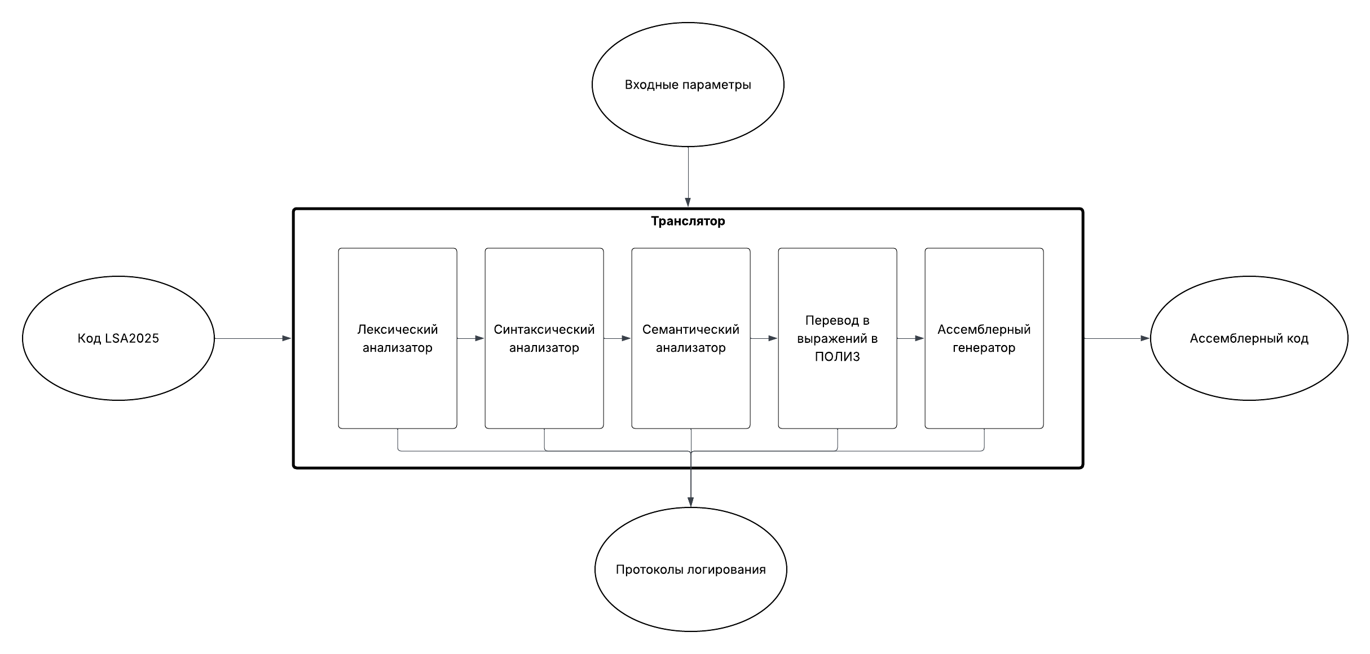
Рисунок 2.1 – Структура транслятора
На всех этапах анализа используется Таблица идентификаторов и Таблица лексем для хранения информации о переменных и функциях, а также осуществляется протоколирование в Лог-файл. Этапы трансляции выполняются последовательно.
Первым выполняется лексический анализ. Компилятор читает исходный текст программы и преобразует его в последовательность лексем. Анализ основан на технологии конечных автоматов. Также применяется таблица допустимых символов.
Вторым этапом осуществляется синтаксический анализ. Анализатор проверяет, соответствует ли последовательность лексем грамматике языка LSA-2025. Анализ основан на автомате с магазинной памятью и использует алгоритм MFST (Multi-chain Finite State Transducer) для грамматики в нормальной форме Грейбах. Результатом разбора выражений является отсутствие ошибок со стороны синтаксического анализатора и файл протокола, где отображен ход работы алгоритма и дерево разбора.
Третий этап – семантический анализ. Во время работы анализатора выполняются семантические проверки, такие как соответствие типов данных в выражениях, проверка наличия и корректности использования объявленных идентификаторов, контроль числа параметров функций и т.д. На выходе получается проверенное и готовое к генерации кода RPN-представление, либо сообщения об ошибках в случае их обнаружения.
Четвертым этапом происходит преобразование инфиксной записи выражений в постфиксную форму. Для этого служит модуль RPN (Reversed Polish Notation). В завершении этого этапа получается новая таблица лексем.
Пятый этап – генерация ассемблерного кода. Модуль генерирует конечный код на целевом языке Assembler (NASM) для архитектуры x64 на основе шаблонов. Также выполняет компоновку со статической библиотекой LSA_StdLib.a.
В дополнение (как дополнительный этап), компилятор может принимать флаг -b (build), который автоматически собирает выходной .asm файл в объектный код при помощи NASM компилятора, затем линкует его со статической библиотекой при помощи компилятора G++. В конечном итоге, получается исполнимый файл, который приводится в действие сразу после прохождения всех фаз трансляции прямо в терминале.
Если флаг -b отсутствует, компоновка не осуществляется. Работа компилятора завершится на генерации ассемблерного кода, и в итоге получится .asm файл.

2.2 Параметры транслятора, управляющие его работой
Управлять работой транслятора можно при помощи входных параметров. Доступные входные параметры описаны в таблице 2.1.
Таблица 2.1 – Входные параметры транслятора
Параметр | Назначение | Значение по-умолчанию
-in:<путь> | Определение пути к файлу с исходным кодом на LSA-2025 | Нет
-out:<путь> | Определение пути к файлу, содержащему ассемблерный код | <имя in файла>.asm
-log:<путь> | Определение пути к файлу протоколирование | <имя in файла>.log
-b | Включение/выключение автоматической сборки и линковки программы в исполнимый файл | False (не включен)
Таким образом, посредством указанных параметров пользователь имеет возможность настраивать процесс трансляции в соответствии со своими нуждами.

2.3 Протоколы, формируемые транслятором
Для ослеживания процесса работы транслятора, в процессе его работы формируются файлы протоколирования (табл. 1.12).
Таблица 2.2 – Описание протоколов
Протокол | Описание
Основной лог-файл (задан -log:) | Содержит информацию о входных параметрах, дате и времени запуска компилятора, количестве обработанных и пропущенных символов, количестве строк исходного кода. Если возникла ошибка – информацию об ошибке.
LT.txt | Таблица лексем, сформированная в процессе лексического анализа.
IT.txt | Таблица идентификаторов, сформированная в процессе лексического анализа.
NewLT.txt | Таблица лексем, сформированная после преобразования в обратную польскую нотацию.
ST.txt | Дерево разбора, сформированное в процессе синтаксического анализа.
Файл ассемблерного кода (задан -out:) | Содержит конечный код на ассемблере (NASM).
Исполнимый файл (<имя in файла>.bin) | Результат работы компилятора NASM
Эти протоколы позволяют отлаживать работу транслятора, что полезно для дальнейшей поддержки.

3 Разработка лексического анализатора

3.1 Структура лексического анализатора
Первая фаза работы компилятора называется лексическим анализом, а программа, её реализующая, – лексическим анализатором. Лексический анализатор преобразует исходный текст программы, заменяя лексические единицы языка их внутренним представлением – лексемами.
Для описания лексики языка программирования LSA-2025 применяются регулярные грамматики. Распознавателями лексем служат конечные автоматы (FST), реализованные программно.
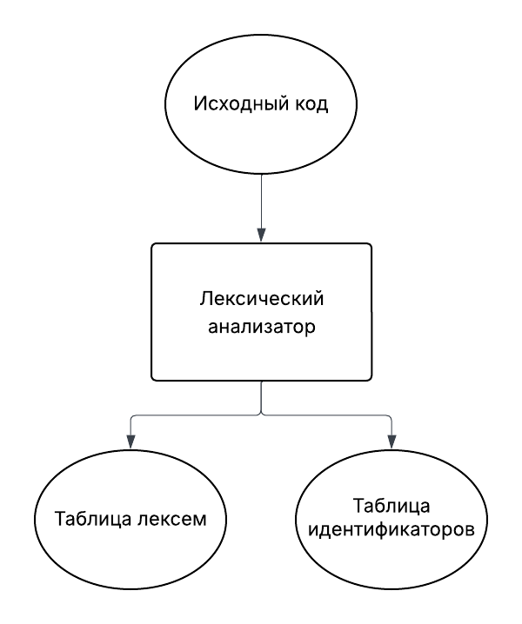
Рисунок 3.1 – Схема лексического анализатора
Лексический анализатор принимает исходный код на языке LSA-2025 и формирует таблицу лексем и таблицу идентификаторов, которые связывают последующие модули.

3.2 Контроль входных символов
Контроль входных символов осуществляется на двух уровнях: при первичном чтении (модуль 'In') и непосредственно при разборе лексем. В модуле 'Lex' реализована проверка допустимости каждого символа перед добавлением его в буфер лексемы.

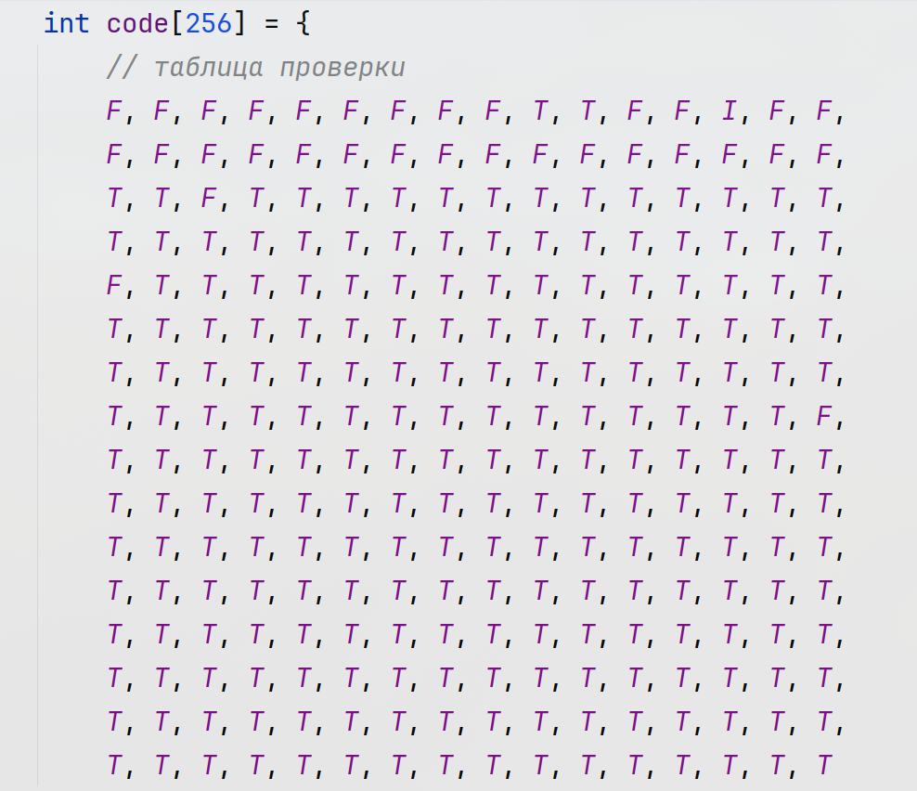
Рисунок 3.2 – Таблица допустимых символов

Модуль 'In' также отвечает за удаление комментариев и нормализацию переводов строк, подготавливая текст для лексического анализатора. Более детальная проверка каждого символа в составе конкретных лексем выполняется уже лексическим анализатором в модуле 'Lex'.

3.3 Удаление избыточных символов
Под избыточным символом в контексте лексического анализа понимается любой символ исходного текста, который не участвует в формировании лексем и не несет смысловой нагрузки для синтаксического анализатора. Эти символы служат исключительно для форматирования кода, повышения его читаемости или оставления заметок разработчиком.
К категории избыточных символов относятся:
- разделители – пробелы и символы табуляции (за исключением случаев, когда они находятся внутри строковых констант);
- символы перевода строки. Используются для визуального разделения строк кода;
- комментарии – однострочные пояснения к коду, начинающиеся с //.

Процесс очистки входного потока выполняется в два этапа и обеспечивает передачу синтаксическому анализатору только значащих данных:
  - фильтрация комментариев. На этапе первичного чтения текста происходит поиск признака начала комментария (//). Весь текст, следующий за этим маркером до конца текущей строки, считается избыточным и полностью отбрасывается;
  - пропуск пробельных символов. В процессе выделения лексем анализатор последовательно считывает символы. Если встречается пробел, табуляция или символ перевода строки, и при этом анализатор не находится в состоянии чтения строкового литерала (текста в кавычках), такие символы пропускаются;
  - обработка запрещенных символов. Символы, помеченные F запрещены и вызывают ошибку.
В результате работы алгоритма исходный текст программы преобразуется в непрерывный поток лексем, очищенный от любого форматирования и комментариев. Номера строк при этом учитываются отдельно для корректной диагностики ошибок.

3.4 Перечень ключевых слов
Ключевые слова LSA-2025 описаны в таблице 3.1.
Таблица 3.1 – Ключевые слова LSA-2025
Лексема | Ключевое слово | Описание
t | unsigned integer | Беззнаковый целый тип
t | logic | Логический тип
t | char | Символьный тип
m | main | Главная функция
f | func | Объявление функции
s | send | Возврат в функции
b | because | Цикл со счётчиком
y | if | Условный оператор
d | differ | Альтернативная ветка условия
l | true | Логическая правда
l | false | Логическая ложь
w | writech | Функция вывода
r | readch | Функция ввода
; | ; | Разделение выражений
{ | { | Открытие блока кода
} | } | Закрытие блока кода
( | ( | Открывающая скобка
) | ) | Закрывающая скобка
+ | + | Сложение
- | - | Вычитание
* | * | Умножение
: | : | Деление
Продолжение таблицы 3.1
% | % | Остаток от деления
= | = | Присваивание
c | == | Сравнение (равно)
n | != | Сравнение (не равно)
< | < | Меньше
> | > | Больше
v | <= | Меньше или равно
e | >= | Больше или равно
~ | ~ | Побитовая инверсия
l | литерал | Литерал любого доступного типа
i | идентификатор | Идентификатор для любого доступного типа
Распознавание ключевых слов реализовано при помощи механизма конечных автоматов. В качестве примеров, на рисунках 3.3 и 3.4 изображены графы переходов автоматов идентификатора и ключевого слова main.
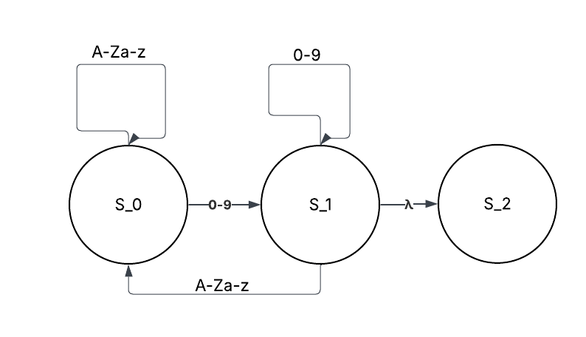
Рисунок 3.3 – Граф переходов для идентификатора
Таким образом, в идентификаторе допускаются любые латинские символы и цифры. Однако первым должен обязательно быть символ
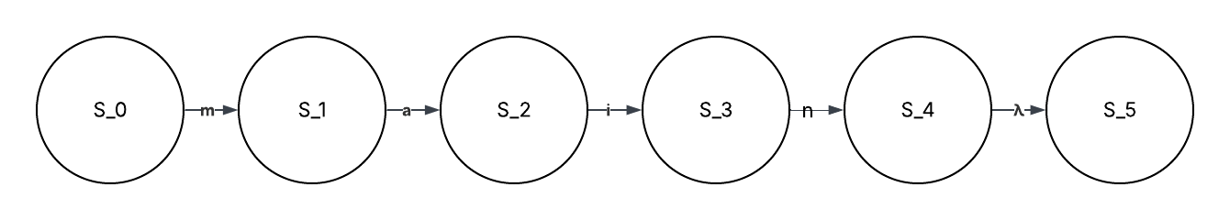
Рисунок 3.4 – Граф переходов для main
Текущая реализация механизма разделения на лексемы позволяет однозначно определить ключевые слова языка программирования. Программная реализация графов для остальных ключевых слов можно найти в приложении Б.

3.5 Основные структуры данных
Основные структуры текущего модуля лексического анализа – таблица лексем и таблица идентификаторов.
struct Entry { // строка таблицы лексем
char lexema[LEXEMA_FIXSIZE]; // лексема
int sn; // номер строки в исходном тексте
int idxTI; // индекс в таблице идентификаторов или LT_TI_NULLIDX
};
struct LexTable { // экземпляр таблицы лексем
int maxsize = 0; // емкость таблицы лексем < LT_MAXSIZE
int size = 0; // текущий размер таблицы лексем < maxsize
Entry* table; // массив строк таблицы лексем
};
Листинг 3.1 – Структура таблицы лексем
Таблица лексем играет роль связующего звена между лексическим и синтаксическим анализом, храня в себе хронологическую последовательность всех распознанных элементов программы. Каждая запись в этой таблице (Entry) содержит минимально необходимый набор данных для дальнейшей обработки. Поле lexema хранит уникальный односимвольный код, который позволяет однозначно идентифицировать тип лексемы (например, ключевое слово, оператор или идентификатор), не прибегая к повторному анализу её текстового содержимого. Для целей отладки и диагностики ошибок в поле sn записывается номер строки исходного кода, в которой эта лексема была обнаружена.
Связь с семантикой программы обеспечивается через поле idxTI. Если лексема представляет собой идентификатор переменной, функции или литерал, то в idxTI заносится индекс соответствующей записи в таблице идентификаторов (IT::IdTable), где хранится вся подробная информация о сущности. Для служебных лексем, таких как операторы или скобки, это поле остается пустым (содержит специальный маркер отсутствия индекса). Сама таблица LexTable реализована как динамический массив записей с контролем переполнения, где поля size и maxsize отслеживают текущую заполненность и предел емкости соответственно.
Такая двухтабличная организация позволяет отделить синтаксическую информацию (порядок лексем) от семантической (свойства идентификаторов), что является классическим подходом в компиляторостроении. Это упрощает реализацию как синтаксического, так и семантического анализаторов, поскольку каждый из них работает с удобным для него представлением данных.
Кодовое описание таблицы идентификаторов можно увидеть в листинге 3.2.
enum IDDATATYPE { UNSIGNED = 1, CHAR = 2, LOGIC = 3};
enum IDTYPE { V = 1, F = 2, P = 3, L = 4 };
struct Entry
{
int idxfirstLE; // индекс первой строки в таблице лексем
char id[17];
IDDATATYPE iddatatype;
IDTYPE idtype;
string scope_name;
union
{
double vint;
struct
{
int len;
char str[TI_STR_MAXSIZE - 1];
} vstr;
} value;
Entry(int IdxfirstLE, const char* Id, IDDATATYPE Datatype, IDTYPE Type, string Scope, int value)
{
this->idxfirstLE = IdxfirstLE;
for (int i = 0; i < strlen(Id); i++)
{
this->id[i] = Id[i];
}
this->id[strlen(Id)] = '\0';
this->iddatatype = Datatype;
this->idtype = Type;
this->scope_name = Scope;
this->value.vint = value;
}
Entry() = default;
};
struct IdTable { // экземпляр таблицы идентификаторов
int maxsize; // емкость таблиц идентификаторов < TI_MAXSIZE
int size; // текущий размер таблицы идентификаторов < maxsize
Entry* table; // массив строк в таблице идентификаторов
};

Листинг 3.2 – Структура таблицы идентификаторов
Таблица идентификаторов аккумулирует информацию обо всех именованных объектах программы (переменных, функциях, параметрах) и литералах. Ключевым элементом записи (Entry) является имя идентификатора id и его тип данных iddatatype. Поле idtype классифицирует сущность (переменная, функция и т.д.), а scope_name фиксирует область видимости, что критически важно для семантических проверок. Значения констант хранятся в универсальном поле value (union), которое может содержать либо число, либо строку, в зависимости от типа. Связь с исходным кодом поддерживается через поле idxfirstLE, указывающее на первое появление данного идентификатора в таблице лексем.

3.6 Структура и перечень сообщений лексического анализатора
В разработанном лексическом анализаторе реализован механизм обнаружения и информирования об ошибках, возникающих на этапе первичной обработки текста программы. Сообщения об ошибках имеют строгий, унифицированный формат, что позволяет легко интерпретировать их как человеку, так и потенциальным инструментам автоматизации.
Таблица 3.2 – Сообщения об ошибках лексического анализа
Номер ошибки | Сообщение
10 | Ошибка при открытии файла с исходным кодом
14 | Недопустимый размер таблицы лексем
15 | Превышен размер таблицы лексем
17 | Недопустимый размер таблицы идентификаторов
18 | Превышен размер таблицы идентификаторов
119 | Превышена длина лексемы
125 | Ошибка в строковом литерале
126 | Переполнение целочисленного литерала
127 | Недопустимый спец.символ
Таким образом, представленный перечень охватывает все критические ситуации, которые могут возникнуть на этапе первичного анализа текста программы.

3.7 Принцип обработки ошибок
Механизм обработки ошибок в лексическом анализаторе построен на принципе немедленного прерывания процесса компиляции при обнаружении первого же нарушения правил языка. Как только анализатор встречает недопустимый символ, некорректный литерал или другую лексическую проблему, он генерирует исключение с кодом ошибки и точными координатами её возникновения в исходном тексте, после чего работа программы останавливается. Это означает, что лимит ошибок на один запуск составляет ровно одну ошибку.
Вся информация о возникшей критической ситуации, включая диагностическое сообщение и место ошибки, автоматически фиксируется системой. Эти данные выводятся в консоль, а также обязательно записываются в специальный файл протокола работы компилятора, который указывается при запуске с помощью параметра -log:<путь>.

3.8 Параметры лексического анализатора
На вход лексического анализатора подается исходный текст программы на языке программирования LSA-2025, в которым заранее были удалены избыточные символы.

3.9 Алгоритм лексического анализа
Алгоритм работы лексического анализатора реализован в функции Lex::Lex и представляет собой последовательный процесс преобразования входного текста в цепочку лексем:
  - инициализация таблиц лексем и идентификаторов, регистрация встроенных функций стандартной библиотеки;
  - посимвольное чтение входного буфера в цикле с проверкой каждого символа на допустимость;
  - накопление символов во временном буфере до встречи с символом-разделителем (пробелом, знаком операции, скобкой);
  - запуск цепочки конечных автоматов (FST) для содержимого временного буфера при обнаружении разделителя;
  - определение типа лексемы на основе сработавшего автомата: ключевое слово, идентификатор или литерал;
  - запись сформированной лексемы в таблицу лексем (LT) и, при необходимости, в таблицу идентификаторов (IT) с контролем уникальности и области видимости;
  - генерация ошибки и остановка компиляции, если содержимое буфера не распознано ни одним автоматом;
  - обработка текущего символа-разделителя: создание соответствующей лексемы для операторов и скобок, пропуск пробелов;
  - повторение цикла до конца входного файла;
  - сохранение результатов в отладочные файлы LT.txt и IT.txt и возврат заполненных таблиц.
Таким образом, реализованный алгоритм обеспечивает однопроходное преобразование исходного текста в упорядоченные структуры данных, полностью подготовленные для этапа синтаксического анализа.

3.10 Контрольный пример
Результат работы лексического анализатора для контрольного примера в виде таблицы лексем и таблицы идентификаторов можно найти в приложении В.

4 Разработка синтаксического анализатора

4.1 Структура синтаксического анализатора
Синтаксический анализ является второй фазой транслятора языка LSA-2025 и выполняется сразу после завершения фазы лексического анализатора. Он предназначен для распознавания заранее заданных синтаксических правил. Структура синтаксического анализатора представлена на рисунке 4.1.

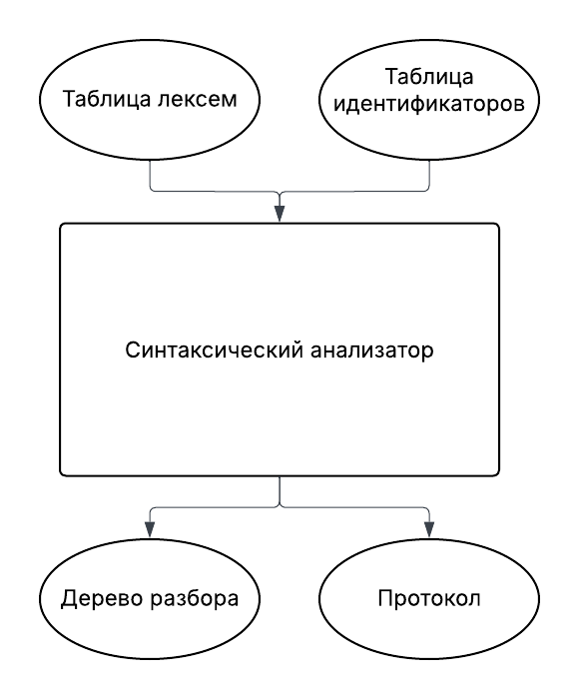
Рисунок 4.1 – Структура синтаксического анализатора
Входными данными для синтаксического анализатора являются таблица лексем и идентификаторов. Результатом работы будет дерево разбора.

4.2 Контекстно-свободная грамматика, описывающая синтаксис языка
Синтаксический анализатор языка LSA-2025 использует грамматику типа 2 иерархии Хомского (контекстно-свободная грамматика) G = {N, T, P, S}, в которой:
- N – конечный алфавит нетерминальных символов;
- T – конечный алфавит терминальных символов;
- P – конечное множество правил грамматики;
- S – стартовый символ грамматики G.
Данная грамматика G имеет нормальную форму Грейбах, так как она не является леворекурсивной (не содержит леворекурсивных правил) и все правила из конечного множества P имеют вид:
- A → aα, где a ∈ T, α ∈ N*;
- S → λ, где S ∈ N – начальный символ, если есть такое правило, то S не должен встречаться в правой части правил.
Перед приведением грамматики к нормальной форме Грейбах необходимо:
- удалить все бесплодные символы;
- удалить все недостижимые символы из грамматики;
- удалить все лямбда-правила из грамматики;
- удалить все цепные правила.
Все синтаксические правила в нормальной форме Грейбах приведены в таблице 4.1.
Таблица 4.1 – Правила грамматики в форме Грейбах
Нетерминал | Правила | Описание
S | m { N } ; $  f t i ( F ) { N } ; S  f t i ( ) { N } ; S | Правила для функции main и пользовательских функций.
N | s E ;  t i = E ; N  t i = E ;  t i ; N  t i ;  i = E ; N  i = E ;  i ( W ) ; N  i ( W ) ;  i ( ) ; N  i ( ) ;  i I ; N  i I ;  i D ; N  i D ;  w ( E ) ; N  w ( E ) ;  y ( E ) { N } ; d { N } ; N  y ( E ) { N } ; d { N } ;  y ( E ) { N } ; N  y ( E ) { N } ;  b ( t i = E ; E ; i I ) { N } ; N  b ( t i = E ; E ; i I ) { N } ;  b ( t i = E ; E ; i D ) { N } ; N  b ( t i = E ; E ; i D ) { N } ;  b ( i = E ; E ; i I ) { N } ; N  b ( i = E ; E ; i I ) { N } ;  b ( i = E ; E ; i D ) { N } ; N  b ( i = E ; E ; i D ) { N } ;  b ( i = E ; E ; i = E ) { N } ; N  b ( i = E ; E ; i = E ) { N } ; | Правила для инструкций языка.
F | t i , F  t i | Описывает синтаксис списка формальных параметров при объявлении функции.

Продолжение таблицы 4.1 – Правила грамматики в форме Грейбах
Нетерминал | Правила | Описание
W | i ( W ) M , W  i ( W ) , W  i ( W ) M  i ( W )  i ( ) M , W  i ( ) , W  i ( ) M  i ( )  i M , W  i M  i , W  i  l M , W  l M  l , W  l  ( E ) M , W  ( E ) , W  ( E ) M  ( E )  r ( ) M , W  r ( ) , W  r ( ) M  r ( )  ~ E , W  ~ E | Определяет список фактических аргументов, передаваемых при вызове функции.
E | i ( W ) M  i ( W )  i ( ) M  i ( )  i M  i  l M  l  ( E ) M  ( E )  r ( ) M  r ( )  ~ E | Правила, определяюшие выражения.
M | + E  - E  * E  : E  % E  e E  v E  c E  n E  > E  < E | Описывает бинарные математические операции.

4.3 Построение конечного магазинного автомата
Конечный автомат с магазинной памятью – это семерка M = {Q, V, Z, δ, q0, z0, F}, в которой
- Q – множество возможных состояний;
- V – алфавит входных символов;
- Z – специальный алфавит магазинных символов;
- δ – функция переходов автомата Q × (V ∪{λ})× Z → P(Q × Z *), где P(Q × Z *) – множество подмножеств Q × Z *;
- q0 ∈ Q – начальное состояние автомата;
- z0 ∈ Z – начальное состояние магазина (маркер дна);
- F ⊆ Q – множество конечных состояний.
Схема работы конечного автомата с магазинной памятью представлена на рисунке 4.2.
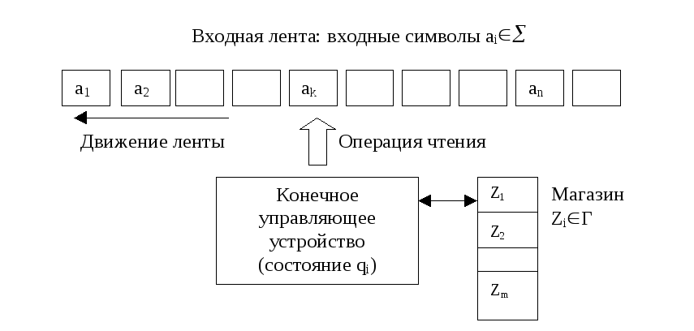
Рисунок 4.2 – Схема работы конечного автомата с магазинной памятью
Во время работы автомата на каждом шаге возможны 3 случая:
- функция δ(q, a, z) определена – осуществляется переход в новое состояние;
- функция δ(q, a, z) не определена, но определена δ(q, λ, z) – осуществляется переход в новое состояние (лента не продвигается);
- функция δ(q, a, z) и δ(q, λ, z) не определены – дальнейшая работа автомата не возможна (цепочка не разобрана).
Результат успешного разбора цепочки для контрольного примера приведен в приложении Г.

4.4 Основные структуры данных
Для эффективной работы синтаксического анализатора используется набор специализированных структур данных, обеспечивающих хранение грамматических правил и управление процессом разбора. Ключевыми элементами являются
грамматика в нормальной форме Грейбах, рабочий стек для отслеживания ожидаемых символов, а также структуры для сохранения состояний и подробной диагностики ошибок.
Структуры синтаксического анализатора и их описание представлены в таблице 4.2.
Таблица 4.2 – Структуры синтаксического анализатора
Структура | Характеристика
Greibach | Глобальная структура, хранящая всю грамматику целиком. Она содержит массив всех правил rules, код начального нетерминала startN, символ дна стека stbottomT и общий размер грамматики. Эта структура инициализируется константами в Rules.h и используется автоматом для поиска правил перехода.
Rule | Структура, объединяющая все альтернативные цепочки для одного нетерминала (левой части правила). Поле nn хранит код самого нетерминала, iderror — код ошибки, которая должна быть выдана, если ни одна из цепочек не подходит, а массив chains содержит список всех допустимых вариантов (Chain) раскрытия этого нетерминала.
Rule::Chain | Эта структура описывает одну возможную правую часть правила грамматики (продукцию). Она содержит массив nt типа GRBALPHABET, хранящий последовательность терминалов и нетерминалов, и поле size, указывающее длину этой цепочки. Цепочка представляет собой один из вариантов раскрытия нетерминала. В коде также реализованы статические методы isT и isN для определения типа символа (терминал или нетерминал).
MfstState | Вспомогательная структура для сохранения снимка состояния автомата в определенный момент времени. Она хранит текущую позицию на входной ленте (lenta_position), текущий стек автомата (st), номер используемого правила (nrule) и номер цепочки (nrulechain). Эта структура используется для логирования истории разбора в стеке storestate
MFSTSTSTACK | Наследник стандартного std::stack<short>, представляющий собой рабочий стек автомата с магазинной памятью. В нем хранятся ожидаемые символы грамматики (терминалы и нетерминалы). Класс предоставляет доступ к внутреннему контейнеру c для отладочного вывода содержимого стека.
Mfst | Главная структура, реализующая логику синтаксического анализа. Она объединяет все компоненты: входную ленту lenta (массив кодов лексем), рабочий стек st, грамматику grebach, ссылку на таблицу лексем lex и историю состояний storestate. Класс содержит методы step (выполнение шага автомата), start (запуск анализа), а также методы для диагностики ошибок и сохранения результатов разбора (Deducation).
Mfst::MfstDiagnosis | Внутренняя структура класса Mfst, предназначенная для сохранения информации о наиболее продвинутой точке разбора перед возникновением ошибки. Хранит позицию на ленте (lenta_position), код возврата шага (rc_step), а  также номера правила и цепочки, на которых остановился анализатор. Это позволяет выдавать более точные диагностические сообщения, указывая на место, где разбор зашел в тупик.
Программный код основных структур данных на языке C++, описывающих контекстно-свободную грамматику, представлен в приложении Д.

4.5 Описание алгоритма синтаксического разбора
Алгоритм синтаксического анализа реализован в методе Mfst::step и представляет собой работу автомата с магазинной памятью. Он работает в цикле до тех пор, пока стек не опустеет или не произойдет ошибка:
- на каждом шаге проверяется состояние рабочего стека. Если стек пуст, это означает успешное завершение разбора, при условии, что вся входная лента также прочитана. В противном случае, если стек пуст, а лента нет, фиксируется ошибка;
- если на вершине стека находится нетерминал (символ, обозначающий грамматическую конструкцию), автомат ищет правило в грамматике (grebach), соответствующее этому нетерминалу. Поиск осуществляется по коду нетерминала с помощью метода getRule;
- после того как правило найдено, автомат пытается выбрать подходящую цепочку (Chain) из этого правила. Выбор происходит на основе текущего символа на входной ленте (lenta[lenta_position]). Автомат просматривает цепочки правила и ищет ту, которая начинается с терминала, совпадающего с текущим входным символом;
- если подходящая цепочка найдена, происходит шаг вывода: нетерминал удаляется с вершины стека (st.pop()), а символы выбранной цепочки помещаются в стек в обратном порядке (push_chain). Это действие эквивалентно замене нетерминала на его правую часть. Текущее состояние автомата сохраняется в истории (savestate) для возможности отладки;
- если подходящая цепочка для нетерминала не найдена (ни одна из альтернатив не начинается с текущего входного символа), алгоритм фиксирует ошибку типа NS_NORULECHAIN. Это означает синтаксическое несоответствие: ожидалась одна конструкция, а встретилась другая;
- если на вершине стека находится терминал (конкретный символ языка), он сравнивается с текущим символом на входной ленте. Если они совпадают, происходит сдвиг: терминал удаляется из стека, а указатель текущей позиции на ленте (lenta_position) сдвигается на единицу вперед. Это означает, что ожидаемый символ успешно считан;
- если терминал на вершине стека не совпадает с символом на ленте, фиксируется ошибка типа TS_NOK. Это классическая синтаксическая ошибка: "ожидался символ X, а встречен символ Y";
- если в процессе работы автомата происходит ошибка, алгоритм пытается сохранить диагностическую информацию (savediagnosis). Он запоминает позицию, на которой произошел сбой, чтобы впоследствии вывести наиболее информативное сообщение об ошибке пользователю, указывая на самое "глубокое" место, до которого удалось дойти при разборе;
- цикл продолжается до тех пор, пока не будет достигнут конец ленты (LENTA_END) и стек не очистится, либо пока не возникнет неустранимая ошибка. В случае успеха возвращается результат true, иначе — выводятся сообщения об ошибках.

4.6 Параметры синтаксического анализатора
Синтаксический анализатор не имеет параметров, которые управляют режимом его работы, поэтому он всегда работает в одном режиме.

4.7 Структура и перечень сообщений синтаксического анализатора
В ситуации возникновения ошибки в синтаксическом анализаторе формируется ошибка в формате: код ошибки, текст сообщения, строка в исходном коде программы и позиция.
Все сообщения синтаксического анализатора с кодом ошибки представлены в таблице 4.3.
Таблица 4.3 – Сообщения синтаксического анализатора с кодом ошибки
Номер ошибки | Текст сообщение
600 | Неверная структура программы
601 | Ошибочный оператор
602 | Ошибка в параметрах функции
603 | Ошибка в параметрах вызываемой функции
604 | Ошибка в выражении
605 | Ошибка в подвыражении
Такая детализация кодов ошибок позволяет пользователю сразу понять, в какой части конструкции допущена неточность, что значительно ускоряет процесс исправления кода.

4.8 Принцип обработки ошибок
Синтаксический анализатор использует следующий алгоритм обработки ошибок:
- синтаксический анализатор пытается подобрать цепочку грамматики для текущей конструкции таблицы лексем;
- если подобрать цепочку невозможно, то генерируется соответствующая ошибка;
- все ошибки записываются в общую структуру ошибок;
- если была найдена ошибка после выполнения всего синтаксического анализа, то выводится соответствующее сообщение об ошибке, транслятор завершает свою работу.

4.9 Контрольный пример
Дерево разбора, полученное при синтаксическом анализе контрольного примера, представлено в приложении Г.

5 Разработка семантического анализатора

5.1 Структура семантического анализатора
Семантический анализатор нужен для проверки смысловой структуры программы и ее семантической правильности, для обнаружения ошибок, которые связаны с типами данных, допустимыми операциями над переменными определенного типа данных, проверки совпадения возвращаемого значения функции с ее типом и т.д. Некоторые семантические проверки производятся на стадии лексического анализа. Входными параметрами семантического анализатора является таблица лексем и таблица идентификаторов. Выходным параметром является протокол работы.
Структура семантического анализатора представлена на рисунке 5.1.
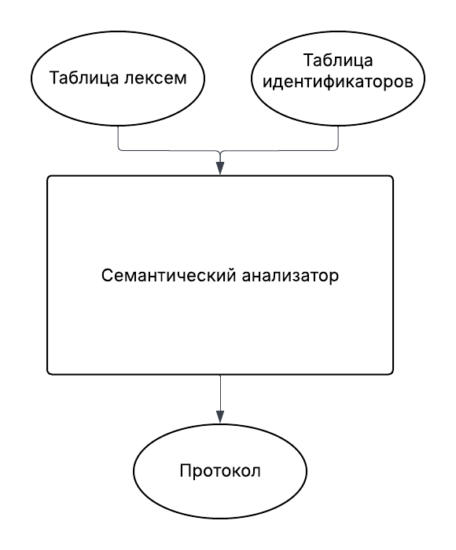
Рисунок 5.1 – Структура семантического анализатора

5.2 Функции семантического анализатора
В таблице 5.1 представлены семантические проверки с указанием фазы транслятора, на которой они происходят.
Таблица 5.1 – Семантические проверки языка LSA-2025
Семантическая проверка | Фаза выполнения
Проверка наличия и расположения точки входа main | Семантический анализ
Проверка предварительного объявления функций | Семантический анализ
Запрет использования ключевых слов в качестве идентификаторов | Лексический анализ
Проверка уникальности идентификаторов | Лексический анализ
Продолжение таблицы 5.1 – Семантические проверки языка LSA-2025
Семантическая проверка | Фаза выполнения
Контроль объявленности идентификаторов | Лексический анализ
Ограничение количества параметров функции | Лексический анализ
Проверка совместимости типов при присваивании | Семантический анализ
Контроль возвращаемого значения функции | Семантический анализ
Валидация типов аргументов при вызове | Семантический анализ
Проверка левой части присваивания | Лексический анализ
Контроль деления на ноль | Семантический анализ
Проверка количества аргументов при вызове | Семантический анализ
Анализ логических выражений | Семантический анализ
Тип итератора в because должен быть unsigned integer | Семантический анализ
Проверка специальных символов в литералах (\n, \t) | Лексический анализ
В приложении Е представлен код функции, реализующей проверку всех семантических правил.

5.3 Структура и перечень сообщений семантического анализатора
Перечень сообщений семантического анализатора с кодом ошибки представлен в таблице 5.2.
Таблица 5.2 – Перечень сообщений семантического анализатора
Номер ошибки | Сообщение
300 | Неопределенная семантическая ошибка
302 | Все функции должны быть объявлены до main
303 | Функция main не объявлена
304 | Ключевое слово не может быть идентификатором
305 | Дублирование идентификатора
306 | Идентификатор не определён
307 | Функция уже определена
308 | Превышено максимально возможное число параметров в функции
309 | Повторное объявление main
310 | Присваиваемое значение не соответствует типу переменной
311 | Возвращаемое значение в функции не соответствует ее типу
312 | Фактические и формальные параметры не соответствуют по типу или количеству
313 | При присваивании, слева должна быть переменная или должен быть параметр
314 | Недопустимо деление на ноль
315 | Функция не может быть строкового типа
316 | Некорректный тип данных
317 | Ошибка в параметрах функции
318 | Ошибка в параметрах вызываемой функции
319 | Ошибка в логическом выражении
320 | Ошибка в логическом подвыражении
Приведенный перечень ошибок позволяет семантическому анализатору контролировать смысловую целостность программы, выявляя логические противоречия и нарушения типизации до этапа генерации кода.

5.4 Принцип обработки ошибок
При обнаружении ошибки в исходном коде программы семантический анализатор формирует сообщение об ошибке и выводит его на консоль и в файл протокола .log. Транслятор завершает работу.

5.5 Контрольный пример
Примеры кодов с семантическими ошибками и сообщениями семантического анализатора представлены в приложении Ж.

6 Вычисление выражений

6.1 Выражения, допускаемые языком
Язык LSA-2025 допускает выражения, применимые к целочисленному и символьному типам данных. Также допустим вызов функций, которые возвращают целочисленные, символьные или логические значения. В таблице 6.1 приведены операции и их приоритетность.
Таблица 6.1 – Операции и их приоритеты
Операция | Приоритет
~, ++, -- | 6
*, :, % | 5
+, - | 4
>, <, >=, <=, ==, != | 3
= | 2
, | 1
(, ) | 0
Пример выражения из контрольного примера: 100 * (2 + 9) : x % 9;

6.2 Польская запись и принципы ее построения
Польская запись, или ПОЛИЗ, является альтернативным способом записи арифметических выражений, которые затем удобно вычислять с помощью стека. Обратная польская запись – это форма записи выражений, когда операнды идут перед знаками операций.
Алгоритм построения обратной польской записи:
- если встретился операнд, то он переносится в строку результата преобразования;
- если встретился вызов функции, то он помещается в стек;
- если встретилась операция, то, если стек не пуст, сравнивается приоритет текущей операции с приоритетом операции на вершине стека. Пока приоритет операции, которая находится на вершине стека выше или равен приоритету текущей операции, из стека извлекается операция и помещается в результирующую строку. Текущая операция помещается в стек. Иначе, если изначально стек был пуст, то текущая операция сразу помещается в стек;
- если встретилась открывающаяся скобка, то она помещается в стек;
- если встретилась закрывающаяся скобка, то извлекаются все операции в результирующую строку, пока не встретится открывающаяся скобка. После этого открывающаяся скобка также извлекается из стека;
- если выражение рассмотрено, но стек не пуст, то извлекаются все символы из стека в результирующую строку.
Пример преобразования выражения из контрольного примера:
100 * (2 + 9) : x % 9 – выражение в инфиксной записи.
100 2 9 + * x : 9 %– выражение в постфиксной записи.

6.3 Программная реализация обработки выражений
Фрагмент кода с программной реализацией обработки выражений и преобразования их в обратную польскую запись представлен в приложении З.

6.4 Контрольный пример
В приложении И представлена таблица лексем с выполненными преобразованиями выражений в ПОЛИЗ.

7 Генерация кода

7.1 Структура генератора кода
Трансляция языка LSA-2025 производится в язык ассемблера. Структура генератора кода представлена на рисунке 7.1.
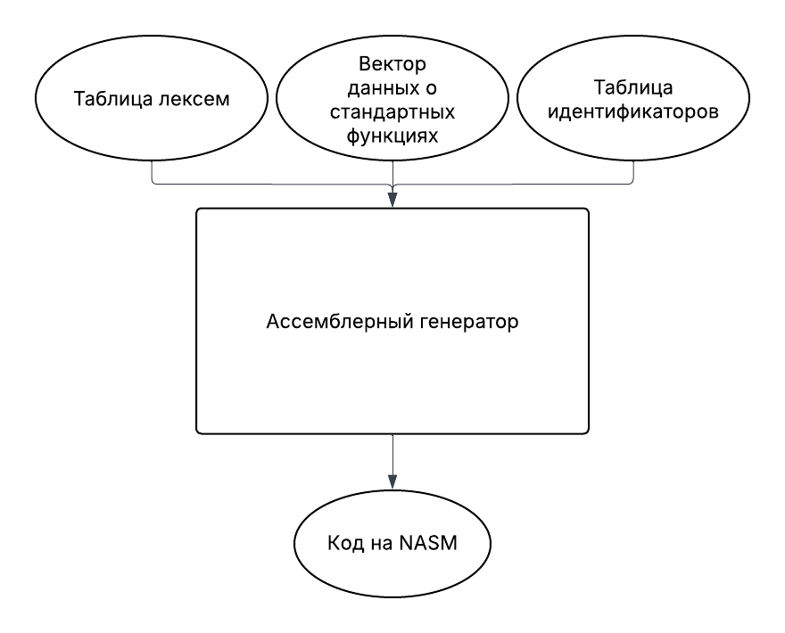
Рисунок 7.1 – Структура генератора кода
Генерация базируется на том, что каждый оператор представляет собой заранее заданный набор команд (шаблон), который будет генерироваться при каждом использовании этого оператора. Функции на исходном языке программирования LSA-2025 транслируются в процедуры на ассемблере, возврат значений происходит через регистры и стек. При генерации условного оператора и оператора цикла используются метки и переходы по ним.
Генератору на вход поступает таблица лексем, таблица идентификаторов и зашитый в код вектор информации о функциях стандартной библиотеки языка LSA-2025. На выходе получаем код на языке ассемблера (NASM).

7.2 Представление типов данных в оперативной памяти
В компиляторе LSA-2025 для архитектуры x64 используется линейная модель памяти. В этой модели всё адресное пространство приложения (код, статические данные, стек) является единым и непрерывным, а доступ к любой ячейке памяти осуществляется через 64-битный линейный адрес.

Все типы данных языка, независимо от их семантики, приводятся к единому физическому формату хранения — 64-битному машинному слову (Quad Word).
Сегменты памяти:
- .text – Сегмент кода
- .bss – Сегмент резервированной памяти
В таблице 7.1 приведено соответствие типов данных в языке программирования LSA-2025 и ассемблере, а также краткое пояснение.

Таблица 7.1 – Соответствие типов данных языка LSA-2025 и ассемблера
Тип данных в языке LSA-2025 | Тип данных в ассемблере | Описание
unsigned integer | QWORD | Хранится непосредственно как 64-битное число. Арифметические операции выполняются над полными регистрами (rax, rbx).
char | QWORD | Значение занимает младший байт. При загрузке старшие 7 байт обнуляются инструкцией movzx
logic | QWORD | Истина кодируется как 1, ложь — как 0. Это позволяет использовать стандартную арифметику.
Решение использовать единый 64-битный формат (QWORD) для всех типов данных обусловлено требованием архитектуры x64 к выравниванию стека и стремлением упростить генерацию кода. Это позволяет использовать унифицированный набор инструкций процессора (mov, push), избавляет от необходимости сложного управления выравниванием данных и гарантирует совместимость с системными соглашениями о вызовах.

7.3 Статическая библиотека
Для языка LSA-2025 предусмотрена статическая библиотека, которая включает в себя функции, представленные в таблице 1.9.
Библиотека написана на языке С++. Её подключение происходит вручную при помощи линковщика, либо автоматически при помощи флага -b. названия функций указываются в заголовке программы на ассемблере после ключевого слова extern. На рисунке 7.2 приведен фрагмент кода на языке ассемблер (NASM), в котором демонстрируется пролог программы.

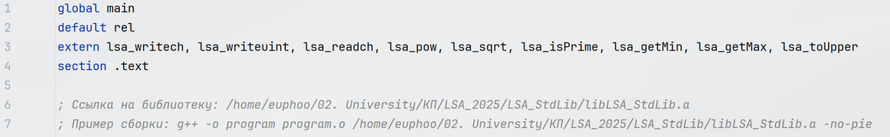
Рисунок 7.2 – Пролог сгенерированной программы на языке ассемблер
Стоит отметить, что путь к библиотеке и команда для сборки при помощи G++ генерируются динамически, в зависимости от реального местонахождения статической библиотеки.

7.4 Особенности алгоритма генерации кода
Алгоритм генерации кода в LSA-2025 базируется на однопроходном чтении таблицы лексем, где каждая синтаксическая конструкция непосредственно транслируется в соответствующий блок ассемблерных инструкций. Особенностью реализации является активное использование стека процессора для вычисления выражений, что позволяет избежать сложного распределения регистров и упрощает поддержку вложенных операций.
Генерация происходит только после успешного завершения лексического, синтаксического и семантического анализа, что гарантирует корректность входных данных для генератора.
Алгоритм генерации кода описан ниже.
- создается выходной файл .asm, записывается заголовок с директивами extern для стандартной библиотеки и секция .bss, где резервируется память под все глобальные переменные;
- запускается цикл по таблице лексем. Анализатор ищет ключевые конструкции языка (объявления функций, main, операторы).
- при встрече func или main генерируется метка начала функции и стандартный пролог (сохранение rbp, установка стекового кадра);
- арифметические и логические выражения обрабатываются отдельной функцией processExpression. Она проходит по лексемам выражения, генерируя код для загрузки операндов в стек (push) и выполнения операций (pop, add/sub/imul, push);
- для if и because (цикл) генерируются уникальные метки переходов. Используется стек меток (LabelBlock) для корректной обработки вложенности блоков: при входе в блок метки помещаются в стек, при выходе — извлекаются для генерации переходов;
- генерируются инструкции передачи аргументов (через регистры для стандартной библиотеки, через стек/регистры для пользовательских) и инструкция call;
- при выходе из функции генерируется эпилог (pop rbp, ret). В конце файла ставится директива закрытия;

7.5 Входные параметры, управляющие генерацией кода
Генератор не имеет параметров для управления генерацией кода. Данная фаза трансляции происходит по одному принципу.

7.6 Контрольный пример
Результат генерации кода для контрольного примера представлен в приложении К.

8 Тестирование транслятора

8.1 Общие положения
Тестирование транслятора является критически важным этапом, направленным на верификацию корректности работы всех фаз компиляции: от лексического анализа до генерации исполняемого кода. Процесс тестирования построен на использовании набора специально подготовленных тестовых примеров, покрывающих как корректные программы, демонстрирующие функционал языка, так и некорректные сценарии для проверки системы диагностики ошибок.
Основной целью является подтверждение того, что компилятор не только правильно транслирует валидный код в соответствии со спецификацией, но и адекватно реагирует на недопустимые конструкции, выдавая понятные сообщения об ошибках.
Для автоматизации проверки используется скрипт run_tests.sh, который последовательно запускает тесты и сверяет результаты с эталонными.

8.2 Результаты тестирования
В таблице 8.1 представлены ошибки, которые будут генерироваться на разных стадиях транслятора с соответствующими фрагментами кода, в которых содержится ошибка.
Таблица 8.1 – Тестирование транслятора
Код программы | Сообщение об ошибке (Код) | Фаза компиляции
main {  writech("a");  send 0;  }; | Недопустимый символ в исходном файле (-in) (111) | Лексический анализ
main {  char c = 'aa';  send 0;  }; | Ошибка в строковом литерале (125) | Лексический анализ
main {  unsigned integer a = -5;  send 0;  }; | Переполнение целочисленного литерала (126) | Лексический анализ
main {  unsigned integer a = 999999999999999999999999999999;  send 0;  }; | Переполнение целочисленного литерала (126) | Лексический анализ

Продолжение таблицы 8.1
Исходный код | Сообщение об ошибке (Код) | Фаза компиляции
main {  char c = '\q';  send 0;  }; | Недопустимый спец. символ (127) | Лексический анализ
main {  send 0;  };  func unsigned integer foo() {  send 0;  }; | Все функции должны быть объявлены до main (302) | Семантический анализ
func unsigned integer foo() {  send 0;  }; | Функция main не объявлена (303) | Семантический анализ
main {  unsigned integer a = 1;  unsigned integer a = 2;  send 0;  }; | Дублирование идентификатора (305) | Семантический анализ
main {  a = 5;  send 0;  }; | Идентификатор не определён (306) | Семантический анализ
func unsigned integer foo() {  send 0;  };  func unsigned integer foo() {  send 0;  };  main {  send 0;  }; | Функция уже определена (307) | Семантический анализ
func unsigned integer foo(unsigned integer a, unsigned integer b, unsigned integer c, unsigned integer d, unsigned integer e, unsigned integer f, unsigned integer g, unsigned integer h, unsigned integer i){  send 0;  };  main {  send 0;  }; | Превышено максимально возможное число параметров в функции (308) | Семантический анализ

Продолжение таблицы 8.1
Исходный код | Сообщение об ошибке (Код) | Фаза компиляции
main {  send 0;  };  main {  send 0;  }; | Повторное объявление main (309) | Семантический анализ
main {  because (char c = 'a'; c < 'z'; c++) {  send c;  };  send 0;  }; | Присваиваемое значение не соответствует типу переменной (310) | Семантический анализ
main {  unsigned integer a = 1;  logic b = true;  a = b;  send 0;  }; | Присваиваемое значение не соответствует типу переменной (310) | Семантический анализ
func unsigned integer foo() {  send true;  };  main {  send 0;  }; | Возвращаемое значение в функции не соответствует ее типу (311) | Семантический анализ
func unsigned integer foo(unsigned integer a, unsigned integer b) {  send 0;  };  main {  foo(1, true);  send 0;  }; | Фактические и формальные параметры не соответствуют по типу или количеству (312) | Семантический анализ
main {  5 = a;  send 0;  }; | При присваивании, слева должна быть переменная или должен быть параметр (313) | Семантический анализ
main {  unsigned integer a = 1;  unsigned integer b = 0;  unsigned integer c = a : b;  send 0;  }; | Недопустимо деление на ноль (314) | Семантический анализ
Продолжение таблицы 8.1
Исходный код | Сообщение об ошибке (Код) | Фаза компиляции
func unsigned integer foo(unsigned integer a) {  send a;  };  main {  foo(1, 2);  send 0;  }; | Ошибка в параметрах функции (317) | Семантический анализ
func unsigned integer foo(unsigned integer a) {  send a;  };  main {  foo();  send 0;  }; | Ошибка в параметрах вызываемой функции (318) | Семантический анализ
main {  unsigned integer a = 1;  if (a) {  a = 2;  };  send 0;  }; | Ошибка в логическом выражении (319) | Семантический анализ
main {  func unsigned integer foo() {  send 0;  };  send 0;  } | Неверная структура программы (600) | Синтаксический анализ
main {}; | Ошибочный оператор (601) | Синтаксический анализ
main {  unsigned integer a = ;  send 0;  }; | Ошибка в выражении (602) | Синтаксический анализ
Каждый из этих тестовых примеров наглядно демонстрирует способность транслятора своевременно обнаруживать и корректно классифицировать ошибки на различных этапах компиляции. Это подтверждает надежность системы диагностики и её соответствие заявленным требованиям.
Эти тест-кейсы можно использовать в рамках регрессионного тестирования при дальнейшей поддержке транслятора.

Заключение
В рамках курсовой работы был успешно разработан компилятор для языка программирования LSA-2025, демонстрирующий полный цикл трансляции исходного кода в исполняемый файл для архитектуры x64. Компилятор реализует классическую конвейерную архитектуру, включая:
  - лексический анализ на основе конечных автоматов;
  - синтаксический анализ с применением автоматов с магазинной памятью и алгоритма MFST;
  - преобразование выражений в обратную польскую запись;
  - семантический анализ;
  - генерацию целевого кода на языке ассемблера NASM;
  - автоматическую сборку NASM кода в исполнимый файл под платформу Linux при помощи инструментов сборки NASM и G++.
Язык LSA-2025 включает в себя три основных типа данных (unsigned integer, char, logic), поддерживает основные управляющие конструкции (if-differ, because), функции (func, main, send), а также широкий спектр арифметических, логических, битовых, унарных операторов и операторов сравнения. Интеграция со статической библиотекой LSA_StdLib расширяет базовый функционал, предоставляя встроенные функции ввода-вывода и математические операции. Развитая система диагностики обеспечивает предсказуемое поведение компилятора при обнаружении ошибок на всех фазах анализа.
Выполнение данной работы позволило получить всесторонний практический опыт в области разработки системного программного обеспечения, углубить понимание теории формальных грамматик и принципов построения компиляторов, а также освоить методики создания надежной системы обработки ошибок. Достигнутые результаты подтверждают поставленные цели проекта.

Список использованных источников
- Ахо, А. Компиляторы: принципы, технологии и инструментарий : пер. с англ. / А. Ахо, М. Лам, Р. Сети, Дж. Ульман. – 2-е изд. – Москва : Вильямс, 2020. – 1184 с.
- Наркевич, А. С. Конструирование программного обеспечения: методические указания к выполнению курсового проекта для студентов специальности 6-05-0612-01 «Программная инженерия» (профиль Программное обеспечение информационных технологий) / сост. А. С. Наркевич. – Минск : БГТУ, 2025. – 29 с.
- Нистром, Р. Crafting Interpreters / Р. Нистром. – Genever Benning, 2021. – 400 с.
- Свердлов, С. З. Конструирование компиляторов : учебное пособие / С. З. Свердлов. – 2-е изд., испр. – Вологда : Инфра-Инженерия, 2018. – 176 с.
- Хантер, Р. Основные концепции компиляторов : пер. с англ. / Р. Хантер. – Москва : Издательский дом "Вильямс", 2002. – 256 с.

Приложение А
Контрольный пример

func unsigned integer factorial(unsigned integer n) {
if (n == 0) {
send 1;
};
differ {
unsigned integer result = 1;
unsigned integer i = 1;
because (i = 1; i <= n; i++) {
result = result * i;
};
send result;
};
};
func char waitKey() {
char ch = readch();
writech(ch);
};
// Основной блок
main {
writech('H');
writech('e');
writech('l');
writech('l');
writech('o');
writech(',');
writech(' ');
writech('W');
writech('o');
writech('r');
writech('l');
writech('d');
writech('!');
unsigned integer x = 5;
unsigned integer y = 2;
char symbol = 'h';
unsigned integer expr = 100 * (2 + 9) : x % 9;
writech('\n');
writech(expr);
unsigned integer sum = x + y;
unsigned integer product = x * y;
unsigned integer divide = x : y;
writech('\n');
writech('=');
writech('a');
writech('=');
writech('\n');
writech(sum);
writech('\n');
writech(product);
writech('\n');
writech(divide);
writech('\n');
x++;
y--;
unsigned integer fact = factorial(x);
writech('=');
writech('f');
writech('=');
writech('\n');
writech(fact);
writech('\n');
unsigned integer power = pow(2, 1);
writech('=');
writech('p');
writech('=');
writech('\n');
writech(power);
writech('\n');
unsigned integer root = sqrt(256);
writech('=');
writech('r');
writech('=');
writech('\n');
writech(root);
writech('\n');
logic isPrimeNum = isPrime(17);
writech(isPrimeNum);
writech('\n');
char uppered = toUpper(symbol);
unsigned integer maxVal = getMax(x, y);
writech('=');
writech('M');
writech('=');
writech('\n');
writech(maxVal);
writech('\n');
unsigned integer minVal = getMin(x, y);
writech('=');
writech('m');
writech('=');
writech('\n');
writech(minVal);
writech('\n');
unsigned integer diff;
if (x > y) {
diff = x - y;
};
differ {
diff = y - x;
};
writech('=');
writech('d');
writech('=');
writech('\n');
writech(diff);
writech('\n');
writech('\n');
writech('=');
writech('b');
writech('=');
writech('\n');
unsigned integer counter = 0;
because (unsigned integer i = 0; i < 10; i++) {
counter = counter + i;
writech(counter);
writech('\t');
};
writech('\n');
waitKey();
send 0;
};

Приложение Б
Графы конечных автоматов для лексического анализатора

#define FST_CHAR FST::FST _char(str,\
5,\
FST::NODE(1, FST::RELATION('c', 1)),\
FST::NODE(1, FST::RELATION('h', 2)),\
FST::NODE(1, FST::RELATION('a', 3)),\
FST::NODE(1, FST::RELATION('r', 4)),\
FST::NODE()\
);
#define FST_LOGIC FST::FST _logic(str,\
6,\
FST::NODE(1, FST::RELATION('l', 1)),\
FST::NODE(1, FST::RELATION('o', 2)),\
FST::NODE(1, FST::RELATION('g', 3)),\
FST::NODE(1, FST::RELATION('i', 4)),\
FST::NODE(1, FST::RELATION('c', 5)),\
FST::NODE()\
);
#define FST_FUNC FST::FST _func(str,\
5,\
FST::NODE(1, FST::RELATION('f', 1)),\
FST::NODE(1, FST::RELATION('u', 2)),\
FST::NODE(1, FST::RELATION('n', 3)),\
FST::NODE(1, FST::RELATION('c', 4)),\
FST::NODE()\
);
#define FST_SEND FST::FST _send(str,\
5,\
FST::NODE(1, FST::RELATION('s', 1)),\
FST::NODE(1, FST::RELATION('e', 2)),\
FST::NODE(1, FST::RELATION('n', 3)),\
FST::NODE(1, FST::RELATION('d', 4)),\
FST::NODE()\
);
#define FST_MAIN FST::FST _main(str,\
5,\
FST::NODE(1, FST::RELATION('m', 1)),\
FST::NODE(1, FST::RELATION('a', 2)),\
FST::NODE(1, FST::RELATION('i', 3)),\
FST::NODE(1, FST::RELATION('n', 4)),\
FST::NODE()\
);
#define FST_WRITECH FST::FST _writech(str,\
8,\
FST::NODE(1, FST::RELATION('w', 1)),\
FST::NODE(1, FST::RELATION('r', 2)),\
FST::NODE(1, FST::RELATION('i', 3)),\
FST::NODE(1, FST::RELATION('t', 4)),\
FST::NODE(1, FST::RELATION('e', 5)),\
FST::NODE(1, FST::RELATION('c', 6)),\
FST::NODE(1, FST::RELATION('h', 7)),\
FST::NODE()\
);
#define FST_READCH FST::FST _readch(str,\
7,\
FST::NODE(1, FST::RELATION('r', 1)),\
FST::NODE(1, FST::RELATION('e', 2)),\
FST::NODE(1, FST::RELATION('a', 3)),\
FST::NODE(1, FST::RELATION('d', 4)),\
FST::NODE(1, FST::RELATION('c', 5)),\
FST::NODE(1, FST::RELATION('h', 6)),\
FST::NODE()\
);
#define FST_TRUE FST::FST _true(str,\
5,\
FST::NODE(1, FST::RELATION('t', 1)),\
FST::NODE(1, FST::RELATION('r', 2)),\
FST::NODE(1, FST::RELATION('u', 3)),\
FST::NODE(1, FST::RELATION('e', 4)),\
FST::NODE()\
);
#define FST_FALSE FST::FST _false(str,\
6,\
FST::NODE(1, FST::RELATION('f', 1)),\
FST::NODE(1, FST::RELATION('a', 2)),\
FST::NODE(1, FST::RELATION('l', 3)),\
FST::NODE(1, FST::RELATION('s', 4)),\
FST::NODE(1, FST::RELATION('e', 5)),\
FST::NODE()\
);
#define FST_IF FST::FST _if(str,\
3,\
FST::NODE(1, FST::RELATION('i', 1)),\
FST::NODE(1, FST::RELATION('f', 2)),\
FST::NODE()\
);
#define FST_DIFFER FST::FST _differ(str,\
7,\
FST::NODE(1, FST::RELATION('d', 1)),\
FST::NODE(1, FST::RELATION('i', 2)),\
FST::NODE(1, FST::RELATION('f', 3)),\
FST::NODE(1, FST::RELATION('f', 4)),\
FST::NODE(1, FST::RELATION('e', 5)),\
FST::NODE(1, FST::RELATION('r', 6)),\
FST::NODE()\
);
#define FST_BECAUSE FST::FST _because(str,\
8,\
FST::NODE(1, FST::RELATION('b', 1)),\
FST::NODE(1, FST::RELATION('e', 2)),\
FST::NODE(1, FST::RELATION('c', 3)),\
FST::NODE(1, FST::RELATION('a', 4)),\
FST::NODE(1, FST::RELATION('u', 5)),\
FST::NODE(1, FST::RELATION('s', 6)),\
FST::NODE(1, FST::RELATION('e', 7)),\
FST::NODE()\
);
#define FST_UNSIGNED_INTEGER FST::FST _unsigned_integer(str, \
17, \
FST::NODE(1, FST::RELATION('u', 1)), \
FST::NODE(1, FST::RELATION('n', 2)), \
FST::NODE(1, FST::RELATION('s', 3)), \
FST::NODE(1, FST::RELATION('i', 4)), \
FST::NODE(1, FST::RELATION('g', 5)), \
FST::NODE(1, FST::RELATION('n', 6)), \
FST::NODE(1, FST::RELATION('e', 7)), \
FST::NODE(1, FST::RELATION('d', 8)), \
FST::NODE(1, FST::RELATION(' ', 9)), \
FST::NODE(1, FST::RELATION('i', 10)), \
FST::NODE(1, FST::RELATION('n', 11)), \
FST::NODE(1, FST::RELATION('t', 12)), \
FST::NODE(1, FST::RELATION('e', 13)), \
FST::NODE(1, FST::RELATION('g', 14)), \
FST::NODE(1, FST::RELATION('e', 15)), \
FST::NODE(1, FST::RELATION('r', 16)), \
FST::NODE() \
);
#define FST_LITERAL FST::FST _literal(str,\
3,\
FST::NODE(21,\
FST::RELATION('0', 0), FST::RELATION('1', 0), FST::RELATION('2', 0),\
FST::RELATION('3', 0), FST::RELATION('4', 0), FST::RELATION('5', 0),\
FST::RELATION('6', 0), FST::RELATION('7', 0), FST::RELATION('8', 0),\
FST::RELATION('9', 0), FST::RELATION('.', 1), FST::RELATION('0', 2),\
FST::RELATION('1', 2), FST::RELATION('2', 2),\
FST::RELATION('3', 2), FST::RELATION('4', 2), FST::RELATION('5', 2),\
FST::RELATION('6', 2), FST::RELATION('7', 2), FST::RELATION('8', 2),\
FST::RELATION('9', 2)),\
FST::NODE(20,\
FST::RELATION('0', 1), FST::RELATION('1', 1), FST::RELATION('2', 1),\
FST::RELATION('3', 1), FST::RELATION('4', 1), FST::RELATION('5', 1),\
FST::RELATION('6', 1), FST::RELATION('7', 1), FST::RELATION('8', 1),\
FST::RELATION('9', 1), FST::RELATION('0', 2), FST::RELATION('1', 2),\
FST::RELATION('2', 2), FST::RELATION('3', 2), FST::RELATION('4', 2),\
FST::RELATION('5', 2), FST::RELATION('6', 2), FST::RELATION('7', 2),\
FST::RELATION('8', 2), FST::RELATION('9', 2)), \
FST::NODE()\
);
#define FST_IDEN FST::FST _iden(str, 2, \
FST::NODE(53, \
FST::RELATION('a', 1), FST::RELATION('b', 1), FST::RELATION('c', 1), \
FST::RELATION('d', 1), FST::RELATION('e', 1), FST::RELATION('f', 1), \
FST::RELATION('g', 1), FST::RELATION('h', 1), FST::RELATION('i', 1), \
FST::RELATION('j', 1), FST::RELATION('k', 1), FST::RELATION('l', 1), \
FST::RELATION('m', 1), FST::RELATION('n', 1), FST::RELATION('o', 1), \
FST::RELATION('p', 1), FST::RELATION('q', 1), FST::RELATION('r', 1), \
FST::RELATION('s', 1), FST::RELATION('t', 1), FST::RELATION('u', 1), \
FST::RELATION('v', 1), FST::RELATION('w', 1), FST::RELATION('x', 1), \
FST::RELATION('y', 1), FST::RELATION('z', 1), \
FST::RELATION('A', 1), FST::RELATION('B', 1), FST::RELATION('C', 1), \
FST::RELATION('D', 1), FST::RELATION('E', 1), FST::RELATION('F', 1), \
FST::RELATION('G', 1), FST::RELATION('H', 1), FST::RELATION('I', 1), \
FST::RELATION('J', 1), FST::RELATION('K', 1), FST::RELATION('L', 1), \
FST::RELATION('M', 1), FST::RELATION('N', 1), FST::RELATION('O', 1), \
FST::RELATION('P', 1), FST::RELATION('Q', 1), FST::RELATION('R', 1), \
FST::RELATION('S', 1), FST::RELATION('T', 1), FST::RELATION('U', 1), \
FST::RELATION('V', 1), FST::RELATION('W', 1), FST::RELATION('X', 1), \
FST::RELATION('Y', 1), FST::RELATION('Z', 1), \
FST::RELATION('_', 1) \
), \
FST::NODE(63, \
FST::RELATION('a', 1), FST::RELATION('b', 1), FST::RELATION('c', 1), \
FST::RELATION('d', 1), FST::RELATION('e', 1), FST::RELATION('f', 1), \
FST::RELATION('g', 1), FST::RELATION('h', 1), FST::RELATION('i', 1), \
FST::RELATION('j', 1), FST::RELATION('k', 1), FST::RELATION('l', 1), \
FST::RELATION('m', 1), FST::RELATION('n', 1), FST::RELATION('o', 1), \
FST::RELATION('p', 1), FST::RELATION('q', 1), FST::RELATION('r', 1), \
FST::RELATION('s', 1), FST::RELATION('t', 1), FST::RELATION('u', 1), \
FST::RELATION('v', 1), FST::RELATION('w', 1), FST::RELATION('x', 1), \
FST::RELATION('y', 1), FST::RELATION('z', 1), \
FST::RELATION('A', 1), FST::RELATION('B', 1), FST::RELATION('C', 1), \
FST::RELATION('D', 1), FST::RELATION('E', 1), FST::RELATION('F', 1), \
FST::RELATION('G', 1), FST::RELATION('H', 1), FST::RELATION('I', 1), \
FST::RELATION('J', 1), FST::RELATION('K', 1), FST::RELATION('L', 1), \
FST::RELATION('M', 1), FST::RELATION('N', 1), FST::RELATION('O', 1), \
FST::RELATION('P', 1), FST::RELATION('Q', 1), FST::RELATION('R', 1), \
FST::RELATION('S', 1), FST::RELATION('T', 1), FST::RELATION('U', 1), \
FST::RELATION('V', 1), FST::RELATION('W', 1), FST::RELATION('X', 1), \
FST::RELATION('Y', 1), FST::RELATION('Z', 1), \
FST::RELATION('_', 1), \
FST::RELATION('0', 1), FST::RELATION('1', 1), FST::RELATION('2', 1), \
FST::RELATION('3', 1), FST::RELATION('4', 1), FST::RELATION('5', 1), \
FST::RELATION('6', 1), FST::RELATION('7', 1), FST::RELATION('8', 1), \
FST::RELATION('9', 1) \
), \
FST::NODE() \
);

Приложение В
Таблица лексем

1 fti(ti){
2 y(icl){
3 sl;
4 };
5 d{
6 ti=l;
7 ti=l;
8 b(i=l;ivi;iI){
9 i=i*i;
10 };
11 si;
12 };
13 };
14 fti(){
15 ti=r();
16 w(i);
17 };
20 m{
21 w(l);
22 w(l);
23 w(l);
24 w(l);
25 w(l);
26 w(l);
27 w(l);
28 w(l);
29 w(l);
30 w(l);
31 w(l);
32 w(l);
33 w(l);
35 ti=l;
36 ti=l;
37 ti=l;
39 ti=l*(l+l):i%l;
40 w(l);
41 w(i);
43 ti=i+i;
44 ti=i*i;
45 ti=i:i;
46 w(l);
47 w(l);
48 w(l);
49 w(l);
50 w(l);
51 w(i);
52 w(l);
53 w(i);
54 w(l);
55 w(i);
56 w(l);
59 iI;
60 iD;
62 ti=i(i);
63 w(l);
64 w(l);
65 w(l);
66 w(l);
67 w(i);
68 w(l);
70 ti=i(l,l);
71 w(l);
72 w(l);
73 w(l);
74 w(l);
75 w(i);
76 w(l);
79 ti=i(l);
80 w(l);
81 w(l);
82 w(l);
83 w(l);
84 w(i);
85 w(l);
88 ti=i(l);
89 w(i);
90 w(l);
93 ti=i(i);
95 ti=i(i,i);
96 w(l);
97 w(l);
98 w(l);
99 w(l);
100 w(i);
101 w(l);
103 ti=i(i,i);
104 w(l);
105 w(l);
106 w(l);
107 w(l);
108 w(i);
109 w(l);
111 ti;
112 y(i>i){
113 i=i-i;
114 };
115 d{
116 i=i-i;
117 };
119 w(l);
120 w(l);
121 w(l);
122 w(l);
123 w(i);
124 w(l);
126 w(l);
127 w(l);
128 w(l);
129 w(l);
130 w(l);
131 ti=l;
132 b(ti=l;i<l;iI){
133 i=i+i;
134 w(i);
135 w(l);
136 };
137 w(l);
139 i();
141 sl;
142 };
Таблица идентификаторов

id datatype idtype Line value Scope idTi
sqrt UNSIGNED F -1 global -1
getMin UNSIGNED F -1 global -1
getMax UNSIGNED F -1 global -1
isPrime LOGIC F -1 global -1
toUpper CHAR F -1 global -1
pow UNSIGNED F -1 global -1
factorial UNSIGNED F 1 global 1
n UNSIGNED P 1 factorial 1
L0 UNSIGNED L 2 0 if0 2
L1 UNSIGNED L 3 1 if0 3
result UNSIGNED V 6 differ0 6
L2 UNSIGNED L 6 1 differ0 6
i UNSIGNED V 7 differ0 7
L3 UNSIGNED L 7 1 differ0 7
L4 UNSIGNED L 8 1 because0 8
waitKey CHAR F 14 global 14
ch CHAR V 15 waitKey 15
main UNSIGNED F 20 global 20
L5 CHAR L 21 H main 21
L6 CHAR L 22 e main 22
L7 CHAR L 23 l main 23
L8 CHAR L 24 l main 24
L9 CHAR L 25 o main 25
L10 CHAR L 26 , main 26
L11 CHAR L 27 main 27
L12 CHAR L 28 W main 28
L13 CHAR L 29 o main 29
L14 CHAR L 30 r main 30
L15 CHAR L 31 l main 31
L16 CHAR L 32 d main 32
L17 CHAR L 33 ! main 33
x UNSIGNED V 35 main 35
L18 UNSIGNED L 35 5 main 35
y UNSIGNED V 36 main 36
L19 UNSIGNED L 36 2 main 36
symbol CHAR V 37 main 37
L20 CHAR L 37 h main 37
expr UNSIGNED V 39 main 39
L21 UNSIGNED L 39 100 main 39
L22 UNSIGNED L 39 2 main 39
L23 UNSIGNED L 39 9 main 39
L24 UNSIGNED L 39 9 main 39
L25 CHAR L 40
main 40
sum UNSIGNED V 43 main 43
product UNSIGNED V 44 main 44
divide UNSIGNED V 45 main 45
L26 CHAR L 46
main 46
L27 CHAR L 47 = main 47
L28 CHAR L 48 a main 48
L29 CHAR L 49 = main 49
L30 CHAR L 50
main 50
L31 CHAR L 52
main 52
L32 CHAR L 54
main 54
L33 CHAR L 56
main 56
fact UNSIGNED V 62 main 62
L34 CHAR L 63 = main 63
L35 CHAR L 64 f main 64
L36 CHAR L 65 = main 65
L37 CHAR L 66
main 66
L38 CHAR L 68
main 68
power UNSIGNED V 70 main 70
L39 UNSIGNED L 70 2 main 70
L40 UNSIGNED L 70 1 main 70
L41 CHAR L 71 = main 71
L42 CHAR L 72 p main 72
L43 CHAR L 73 = main 73
L44 CHAR L 74
main 74
L45 CHAR L 76
main 76
root UNSIGNED V 79 main 79
L46 UNSIGNED L 79 256 main 79
L47 CHAR L 80 = main 80
L48 CHAR L 81 r main 81
L49 CHAR L 82 = main 82
L50 CHAR L 83
main 83
L51 CHAR L 85
main 85
isPrimeNum LOGIC V 88 main 88
L52 UNSIGNED L 88 17 main 88
L53 CHAR L 90
main 90
uppered CHAR V 93 main 93
maxVal UNSIGNED V 95 main 95
L54 CHAR L 96 = main 96
L55 CHAR L 97 M main 97
L56 CHAR L 98 = main 98
L57 CHAR L 99
main 99
L58 CHAR L 101
main 101
minVal UNSIGNED V 103 main 103
L59 CHAR L 104 = main 104
L60 CHAR L 105 m main 105
L61 CHAR L 106 = main 106
L62 CHAR L 107
main 107
L63 CHAR L 109
main 109
diff UNSIGNED V 111 main 111
L64 CHAR L 119 = main 119
L65 CHAR L 120 d main 120
L66 CHAR L 121 = main 121
L67 CHAR L 122
main 122
L68 CHAR L 124
main 124
L69 CHAR L 126
main 126
L70 CHAR L 127 = main 127
L71 CHAR L 128 b main 128
L72 CHAR L 129 = main 129
L73 CHAR L 130
main 130
counter UNSIGNED V 131 main 131
L74 UNSIGNED L 131 0 main 131
i UNSIGNED V 132 because1 132
L75 UNSIGNED L 132 0 because1 132
L76 UNSIGNED L 132 10 because1 132
L77 CHAR L 135 because1 135
L78 CHAR L 137
main 137
L79 UNSIGNED L 141 0 main 141

Приложение Г
Дерево синтаксического разбора

0 : S->fti(F){N};S
4 : F->ti
8 : N->y(E){N};d{N};
10 : E->iM
11 : M->cE
12 : E->l
15 : N->sE;
16 : E->l
22 : N->ti=E;N
25 : E->l
27 : N->ti=E;N
30 : E->l
32 : N->b(i=E;E;iI){N};N
36 : E->l
38 : E->iM
39 : M->vE
40 : E->i
46 : N->i=E;
48 : E->iM
49 : M->*E
50 : E->i
54 : N->sE;
55 : E->i
61 : S->fti(){N};S
67 : N->ti=E;N
70 : E->r()
74 : N->w(E);
76 : E->i
81 : S->m{N};$
83 : N->w(E);N
85 : E->l
88 : N->w(E);N
90 : E->l
93 : N->w(E);N
95 : E->l
98 : N->w(E);N
100 : E->l
103 : N->w(E);N
105 : E->l
108 : N->w(E);N
110 : E->l
113 : N->w(E);N
115 : E->l
118 : N->w(E);N
120 : E->l
123 : N->w(E);N
125 : E->l
128 : N->w(E);N
130 : E->l
133 : N->w(E);N
135 : E->l
138 : N->w(E);N
140 : E->l
143 : N->w(E);N
145 : E->l
148 : N->ti=E;N
151 : E->l
153 : N->ti=E;N
156 : E->l
158 : N->ti=E;N
161 : E->l
163 : N->ti=E;N
166 : E->lM
167 : M->*E
168 : E->(E)M
169 : E->lM
170 : M->+E
171 : E->l
173 : M->:E
174 : E->iM
175 : M->%E
176 : E->l
178 : N->w(E);N
180 : E->l
183 : N->w(E);N
185 : E->i
188 : N->ti=E;N
191 : E->iM
192 : M->+E
193 : E->i
195 : N->ti=E;N
198 : E->iM
199 : M->*E
200 : E->i
202 : N->ti=E;N
205 : E->iM
206 : M->:E
207 : E->i
209 : N->w(E);N
211 : E->l
214 : N->w(E);N
216 : E->l
219 : N->w(E);N
221 : E->l
224 : N->w(E);N
226 : E->l
229 : N->w(E);N
231 : E->l
234 : N->w(E);N
236 : E->i
239 : N->w(E);N
241 : E->l
244 : N->w(E);N
246 : E->i
249 : N->w(E);N
251 : E->l
254 : N->w(E);N
256 : E->i
259 : N->w(E);N
261 : E->l
264 : N->iI;N
267 : N->iD;N
270 : N->ti=E;N
273 : E->i(W)
275 : W->i
278 : N->w(E);N
280 : E->l
283 : N->w(E);N
285 : E->l
288 : N->w(E);N
290 : E->l
293 : N->w(E);N
295 : E->l
298 : N->w(E);N
300 : E->i
303 : N->w(E);N
305 : E->l
308 : N->ti=E;N
311 : E->i(W)
313 : W->l,W
315 : W->l
318 : N->w(E);N
320 : E->l
323 : N->w(E);N
325 : E->l
328 : N->w(E);N
330 : E->l
333 : N->w(E);N
335 : E->l
338 : N->w(E);N
340 : E->i
343 : N->w(E);N
345 : E->l
348 : N->ti=E;N
351 : E->i(W)
353 : W->l
356 : N->w(E);N
358 : E->l
361 : N->w(E);N
363 : E->l
366 : N->w(E);N
368 : E->l
371 : N->w(E);N
373 : E->l
376 : N->w(E);N
378 : E->i
381 : N->w(E);N
383 : E->l
386 : N->ti=E;N
389 : E->i(W)
391 : W->l
394 : N->w(E);N
396 : E->i
399 : N->w(E);N
401 : E->l
404 : N->ti=E;N
407 : E->i(W)
409 : W->i
412 : N->ti=E;N
415 : E->i(W)
417 : W->i,W
419 : W->i
422 : N->w(E);N
424 : E->l
427 : N->w(E);N
429 : E->l
432 : N->w(E);N
434 : E->l
437 : N->w(E);N
439 : E->l
442 : N->w(E);N
444 : E->i
447 : N->w(E);N
449 : E->l
452 : N->ti=E;N
455 : E->i(W)
457 : W->i,W
459 : W->i
462 : N->w(E);N
464 : E->l
467 : N->w(E);N
469 : E->l
472 : N->w(E);N
474 : E->l
477 : N->w(E);N
479 : E->l
482 : N->w(E);N
484 : E->i
487 : N->w(E);N
489 : E->l
492 : N->ti;N
495 : N->y(E){N};d{N};N
497 : E->iM
498 : M->>E
499 : E->i
502 : N->i=E;
504 : E->iM
505 : M->-E
506 : E->i
512 : N->i=E;
514 : E->iM
515 : M->-E
516 : E->i
520 : N->w(E);N
522 : E->l
525 : N->w(E);N
527 : E->l
530 : N->w(E);N
532 : E->l
535 : N->w(E);N
537 : E->l
540 : N->w(E);N
542 : E->i
545 : N->w(E);N
547 : E->l
550 : N->w(E);N
552 : E->l
555 : N->w(E);N
557 : E->l
560 : N->w(E);N
562 : E->l
565 : N->w(E);N
567 : E->l
570 : N->w(E);N
572 : E->l
575 : N->ti=E;N
578 : E->l
580 : N->b(ti=E;E;iI){N};N
585 : E->l
587 : E->iM
588 : M-><E
589 : E->l
595 : N->i=E;N
597 : E->iM
598 : M->+E
599 : E->i
601 : N->w(E);N
603 : E->i
606 : N->w(E);
608 : E->l
613 : N->w(E);N
615 : E->l
618 : N->i();N
622 : N->sE;
623 : E->l

Приложение Д
Структуры данных, описывающие КС-грамматику

struct Rule {
GRBALPHABET nn;
int iderror;
short size;
struct Chain {
short size;
GRBALPHABET *nt;
Chain() {
this->size = 0;
this->nt = 0;
}
Chain(short size, GRBALPHABET s, ...);
char *getCChain(char *b);
static GRBALPHABET T(char t) { return GRBALPHABET(t); };
static GRBALPHABET N(char n) { return -GRBALPHABET(n); };
static bool isT(GRBALPHABET s) { return s > 0; }
static bool isN(GRBALPHABET s) { return !isT(s); }
static char alphabet_to_char(GRBALPHABET s) { return isT(s) ? char(s) : char(-s); };
} *chains;
Rule() {
this->nn = 0x00;
this->size = 0;
}
Rule(GRBALPHABET pnn, int iderror, short psize, Chain c, ...);
char *getCRule(char *b, short nchain);
short getNextChain(GRBALPHABET t, Rule::Chain &pchain, short j);
};
struct Greibach {
short size;
GRBALPHABET startN;
GRBALPHABET stbottomT;
Rule *rules;
Greibach() {
this->size = 0;
this->startN = 0;
this->stbottomT = 0;
this->rules = 0;
};
Greibach(GRBALPHABET pstartN, GRBALPHABET pstbottomT, short psize, Rule r, ...);
short getRule(GRBALPHABET pnn, Rule &prule);
Rule getRule(short n);
};

Приложение Е
Исходный код функции проверки семантики

void checkSemantic(LT::LexTable& lextable, IT::IdTable& idtable, std::map<std::string, std::vector<IT::IDDATATYPE>>& funcs) {
bool flagMain = false;
IT::IDDATATYPE currentFuncType = IT::IDDATATYPE::UNSIGNED;
bool insideFunction = false;
std::map<int, int> knownValues; // отслеживание значений переменных
for (int i = 0; i < lextable.size; i++) {
// проверка main
if (lextable.table[i].lexema[0] == LEX_MAIN) {
flagMain = true;
currentFuncType = IT::IDDATATYPE::UNSIGNED;
insideFunction = true;
}
if (lextable.table[i].lexema[0] == LEX_FUNC) {
// порядок функций
if (flagMain) {
throw ERROR_THROW_IN(302, lextable.table[i].sn, 0);
}
// тип возврата
if (i + 2 < lextable.size) {
currentFuncType = getType(i + 2, lextable, idtable);
insideFunction = true;
}
}
// возврат значения
if (lextable.table[i].lexema[0] == LEX_SEND) {
if (i + 1 < lextable.size) {
IT::IDDATATYPE returnType = IT::IDDATATYPE::UNSIGNED;
if (lextable.table[i + 1].lexema[0] == LEX_ID || lextable.table[i + 1].lexema[0] == LEX_LITERAL) {
returnType = getType(i + 1, lextable, idtable);
// char -> unsigned
if (currentFuncType == IT::UNSIGNED && returnType == IT::CHAR) {}
// проверка совпадения
else if (currentFuncType != returnType) {
if (lextable.table[i + 2].lexema[0] == LEX_SEMICOLON) {
throw ERROR_THROW_IN(311, lextable.table[i].sn, 0);
}
}
}
}
}
// параметры вызова
if (lextable.table[i].lexema[0] == LEX_ID && idtable.table[lextable.table[i].idxTI].idtype == IT::F) {
if (i > 0 && lextable.table[i - 1].lexema[0] == TYPE) continue;
if (i > 1 && lextable.table[i - 2].lexema[0] == LEX_FUNC) continue;
std::string funcName = idtable.table[lextable.table[i].idxTI].id;
std::vector<IT::IDDATATYPE> expectedParams = funcs[funcName];
int pIndex = 0;
int k = i + 2;
while (k < lextable.size && lextable.table[k].lexema[0] != LEX_RIGHTTHESIS) {
if (lextable.table[k].lexema[0] == LEX_ID || lextable.table[k].lexema[0] == LEX_LITERAL) {
if (pIndex >= expectedParams.size()) {
throw ERROR_THROW_IN(317, lextable.table[i].sn, 0);
}
IT::IDDATATYPE actualType = getType(k, lextable, idtable);
IT::IDDATATYPE expectedType = expectedParams[pIndex];
if (actualType != expectedType) {
// char -> unsigned
if (!(expectedType == IT::UNSIGNED && actualType == IT::CHAR)) {
throw ERROR_THROW_IN(312, lextable.table[k].sn, 0);
}
}
pIndex++;
}
k++;
}
if (pIndex < expectedParams.size()) {
throw ERROR_THROW_IN(318, lextable.table[i].sn, 0);
}
}
// присваивание
if (lextable.table[i].lexema[0] == LEX_EQUAL) {
if (i > 0 && (lextable.table[i - 1].lexema[0] == LEX_ID)) {
IT::IDDATATYPE leftType = getType(i - 1, lextable, idtable);
int lhsIdx = lextable.table[i - 1].idxTI;
bool isSimple = false;
int newVal = 0;
// проверка на простое присваивание
if (i + 2 < lextable.size && lextable.table[i + 2].lexema[0] == LEX_SEMICOLON) {
if (lextable.table[i + 1].lexema[0] == LEX_LITERAL) {
int litIdx = lextable.table[i + 1].idxTI;
if (idtable.table[litIdx].iddatatype == IT::UNSIGNED) {
isSimple = true;
newVal = idtable.table[litIdx].value.vint;
}
} else if (lextable.table[i + 1].lexema[0] == LEX_ID) {
int rhsIdx = lextable.table[i + 1].idxTI;
if (knownValues.count(rhsIdx)) {
isSimple = true;
newVal = knownValues[rhsIdx];
}
}
}
// анализ правой части
int j = i + 1;
bool hasLogicOp = false;
bool hasArithOp = false;
while (j < lextable.size && lextable.table[j].lexema[0] != LEX_SEMICOLON) {
char lex = lextable.table[j].lexema[0];
// деление на ноль
if (lex == LEX_COLON || lex == LEX_OST) {
if (j + 1 < lextable.size) {
if (lextable.table[j + 1].lexema[0] == LEX_LITERAL) {
if (idtable.table[lextable.table[j + 1].idxTI].value.vint == 0) {
throw ERROR_THROW_IN(314, lextable.table[j].sn, 0);
}
} else if (lextable.table[j + 1].lexema[0] == LEX_ID) {
int opIdx = lextable.table[j + 1].idxTI;
if (knownValues.count(opIdx) && knownValues[opIdx] == 0) {
throw ERROR_THROW_IN(314, lextable.table[j].sn, 0);
}
}
}
}
// совместимость
if (lex == LEX_ID || lex == LEX_LITERAL) {
IT::IDDATATYPE rightType = getType(j, lextable, idtable);
if (leftType == IT::UNSIGNED && rightType == IT::LOGIC) {
throw ERROR_THROW_IN(310, lextable.table[j].sn, 0);
}
if (leftType == IT::LOGIC && (rightType == IT::UNSIGNED || rightType == IT::CHAR)) {}
}
if (lex == LEX_MORE || lex == LEX_LESS || lex == LEX_ISEQUAL ||
lex == LEX_NOT_EQUAL || lex == LEX_MORE_OR_EQUAL || lex == LEX_LESS_OR_EQUAL) {
hasLogicOp = true;
}
if (lex == LEX_PLUS || lex == LEX_MINUS || lex == LEX_STAR || lex == LEX_COLON || lex == LEX_OST) {
hasArithOp = true;
}
j++;
}
// обновление известных значений
if (isSimple) knownValues[lhsIdx] = newVal;
else knownValues.erase(lhsIdx);
if (leftType == IT::LOGIC) {
if (hasArithOp && !hasLogicOp) {}
}
}
}
// условия
if (lextable.table[i].lexema[0] == LEX_IF || lextable.table[i].lexema[0] == LEX_BECAUSE) {
int startCond = 0;
int endCond = 0;
// границы условия
if (lextable.table[i].lexema[0] == LEX_IF) {
startCond = i + 2;
int brackets = 1;
int k = startCond;
while (k < lextable.size && brackets > 0) {
k++;
if (lextable.table[k].lexema[0] == LEX_LEFTTHESIS) brackets++;
if (lextable.table[k].lexema[0] == LEX_RIGHTTHESIS) brackets--;
}
endCond = k;
}
else if (lextable.table[i].lexema[0] == LEX_BECAUSE) {
// Проверка: можно объявлять только unsigned integer в because
int j = i + 2; // пропускаем because и (
if (j + 2 < lextable.size &&
(lextable.table[j].lexema[0] == LEX_UNSIGNED_INTEGER || // 't'
lextable.table[j].lexema[0] == LEX_CHAR || // 't'
lextable.table[j].lexema[0] == LEX_LOGIC) && // 't'
lextable.table[j+1].lexema[0] == LEX_ID &&
lextable.table[j+2].lexema[0] == LEX_EQUAL) {
// Так как все типы имеют лексему 't', проверяем тип переменной в таблице идентификаторов
IT::IDDATATYPE type = getType(j + 1, lextable, idtable);
if (type != IT::UNSIGNED) {
throw ERROR_THROW_IN(310, lextable.table[j].sn, 0);
}
}
// Проверка: присваивание существующей переменной (должна быть unsigned integer)
else if (j + 1 < lextable.size &&
lextable.table[j].lexema[0] == LEX_ID &&
lextable.table[j+1].lexema[0] == LEX_EQUAL) {
IT::IDDATATYPE type = getType(j, lextable, idtable);
if (type != IT::UNSIGNED) {
throw ERROR_THROW_IN(310, lextable.table[j].sn, 0);
}
}
int k = i + 2;
int semicolons = 0;
while (k < lextable.size && semicolons < 1) {
if (lextable.table[k].lexema[0] == LEX_SEMICOLON) semicolons++;
k++;
}
startCond = k;
while (k < lextable.size && lextable.table[k].lexema[0] != LEX_SEMICOLON) {
k++;
}
endCond = k;
}
// анализ
bool hasComparison = false;
bool isSingleLogic = false;
if (endCond - startCond == 1) {
IT::IDDATATYPE t = getType(startCond, lextable, idtable);
if (t == IT::LOGIC) isSingleLogic = true;
}
for (int k = startCond; k < endCond; k++) {
char lex = lextable.table[k].lexema[0];
if (lex == LEX_MORE || lex == LEX_LESS || lex == LEX_ISEQUAL ||
lex == LEX_NOT_EQUAL || lex == LEX_MORE_OR_EQUAL || lex == LEX_LESS_OR_EQUAL) {
hasComparison = true;
}
}
if (!hasComparison && !isSingleLogic) {
throw ERROR_THROW_IN(319, lextable.table[i].sn, 0);
}
}
}
// проверка main
if (!flagMain) {
throw ERROR_THROW(303);
}
}

Приложение Ж
Примеры кодов с семантическими ошибками

main {  unsigned integer a = 1;  unsigned integer a = 2;  send 0;  } | Ошибка 305: Дублирование идентификатора
func unsigned integer foo(unsigned integer a, unsigned integer b, unsigned integer c, unsigned integer d, unsigned integer e, unsigned integer f, unsigned integer g, unsigned integer h, unsigned integer i){  send 0;  };  main {  send 0;  }; | Ошибка 308: Превышено максимально возможное число параметров в функции
main {  send 0;  };  func unsigned integer foo() {  send 0;  }; | Все функции должны быть объявлены до main (302)
main {  unsigned integer a = 1;  unsigned integer b = 0;  unsigned integer c = a : b;  send 0;  }; | Недопустимо деление на ноль (314)

Приложение З
Исходный код реализации преобразования в обратную польскую нотацию

namespace RPN {
int getPriority(char lexema) {
switch (lexema) {
case LEX_LEFTTHESIS: return 0;
case LEX_RIGHTTHESIS: return 0;
case LEX_COMMA: return 1;
case LEX_EQUAL: return 2;
case LEX_MORE:
case LEX_LESS:
case LEX_ISEQUAL:
case LEX_NOT_EQUAL:
case LEX_MORE_OR_EQUAL:
case LEX_LESS_OR_EQUAL: return 3;
case LEX_PLUS:
case LEX_MINUS: return 4;
case LEX_STAR:
case LEX_COLON:
case LEX_OST:
return 5;
case LEX_BIT_NOT:
case LEX_INC:
case LEX_DEC:
return 6;
default: return -1;
}
}
bool Rpn(LT::LexTable& lextable, IT::IdTable& idtable, int startPos, int endPos) {
stack<LT::Entry> stack; // стек операторов
vector<LT::Entry> outString; // выходная строка
for (int i = startPos; i < endPos; i++) {
LT::Entry entry = lextable.table[i];
// игнорируем пустые лексемы
if (entry.lexema[0] == '\0') continue;
switch (entry.lexema[0]) {
// операнды
case LEX_LITERAL:
outString.push_back(entry);
break;
case LEX_ID: {
if (entry.idxTI != LT_TI_NULLIDX && idtable.table[entry.idxTI].idtype == IT::F) {
stack.push(entry);
}
else {
outString.push_back(entry);
}
break;
}
case LEX_READCH:
stack.push(entry);
break;
case LEX_LEFTTHESIS:
stack.push(entry);
break;
case LEX_RIGHTTHESIS: {
bool flag = false;
while (!stack.empty()) {
LT::Entry top = stack.top();
stack.pop();
if (top.lexema[0] == LEX_LEFTTHESIS) {
flag = true;
break;
}
outString.push_back(top);
}
if (!flag) {
// ошибка баланса скобок
return false;
}
// если после скобок шла функция выталкиваем её
if (!stack.empty()) {
if (stack.top().lexema[0] == LEX_READCH ||
(stack.top().idxTI != LT_TI_NULLIDX &&
idtable.table[stack.top().idxTI].idtype == IT::F)) {
outString.push_back(stack.top());
stack.pop();
}
}
break;
}
// разделитель аргументов функции
case LEX_COMMA: {
while (!stack.empty()) {
if (stack.top().lexema[0] == LEX_LEFTTHESIS) {
break;
}
outString.push_back(stack.top());
stack.pop();
}
break;
}
// операторы
case LEX_PLUS:
case LEX_MINUS:
case LEX_STAR:
case LEX_COLON:
case LEX_OST:
case LEX_MORE:
case LEX_LESS:
case LEX_ISEQUAL:
case LEX_NOT_EQUAL:
case LEX_MORE_OR_EQUAL:
case LEX_LESS_OR_EQUAL:
case LEX_BIT_NOT:
case LEX_EQUAL:
case LEX_INC:
case LEX_DEC:
{
while (!stack.empty()) {
int priorityStack = getPriority(stack.top().lexema[0]);
int priorityCurrent = getPriority(entry.lexema[0]);
// левоассоциативность
if (stack.top().lexema[0] == LEX_LEFTTHESIS ||
(stack.top().idxTI != LT_TI_NULLIDX && idtable.table[stack.top().idxTI].idtype == IT::F)) {
break;
}
if (priorityStack >= priorityCurrent) {
outString.push_back(stack.top());
stack.pop();
}
else {
break;
}
}
stack.push(entry);
break;
}
default:
break;
}
}
// выталкиваем оставшееся из стека
while (!stack.empty()) {
outString.push_back(stack.top());
stack.pop();
}
// записываем RPN
for (int i = 0; i < outString.size(); i++) {
lextable.table[startPos + i] = outString[i];
}
// оставшиеся ячейки заполняем пустышками
for (int i = startPos + outString.size(); i < endPos; i++) {
lextable.table[i].lexema[0] = '\0';
lextable.table[i].idxTI = LT_TI_NULLIDX;
lextable.table[i].sn = -1;
}
return true;
}
void searchAndConvert(LT::LexTable& lextable, IT::IdTable& idtable) {
for (int i = 0; i < lextable.size; i++) {
// если это объявление функции, пропускаем заголовок
if (lextable.table[i].lexema[0] == LEX_FUNC) {
while (lextable.table[i].lexema[0] != LEX_LEFTBRACE && i < lextable.size) {
i++;
}
continue;
}
// x = выражение ;
if (lextable.table[i].lexema[0] == LEX_EQUAL) {
int start = i + 1; // Сразу после =
int end = start;
while (end < lextable.size && lextable.table[end].lexema[0] != LEX_SEMICOLON) {
end++;
}
Rpn(lextable, idtable, start, end);
i = end; // пропускаем обработанное
}
// send выражение ;
else if (lextable.table[i].lexema[0] == LEX_SEND) {
int start = i + 1;
int end = start;
while (end < lextable.size && lextable.table[end].lexema[0] != LEX_SEMICOLON) {
end++;
}
Rpn(lextable, idtable, start, end);
i = end;
}
// writech( выражение ) ;
else if (lextable.table[i].lexema[0] == LEX_WRITECH) {
if (i + 1 < lextable.size && lextable.table[i + 1].lexema[0] == LEX_LEFTTHESIS) {
int start = i + 2;
int end = start;
int brackets = 1; // баланс скобок
while (end < lextable.size) {
if (lextable.table[end].lexema[0] == LEX_LEFTTHESIS) brackets++;
if (lextable.table[end].lexema[0] == LEX_RIGHTTHESIS) brackets--;
if (brackets == 0) break; // нашли закрывающую скобку
end++;
}
Rpn(lextable, idtable, start, end);
i = end;
}
}
// if ( выражение )
else if (lextable.table[i].lexema[0] == LEX_IF) {
if (i + 1 < lextable.size && lextable.table[i + 1].lexema[0] == LEX_LEFTTHESIS) {
int start = i + 2;
int end = start;
int brackets = 1;
while (end < lextable.size) {
if (lextable.table[end].lexema[0] == LEX_LEFTTHESIS) brackets++;
if (lextable.table[end].lexema[0] == LEX_RIGHTTHESIS) brackets--;
if (brackets == 0) break;
end++;
}
Rpn(lextable, idtable, start, end);
i = end;
}
}
// because ( init ; condition ; step )
else if (lextable.table[i].lexema[0] == LEX_BECAUSE) {
// because ( ...
int current = i + 2;
int semicolonCount = 0;
// пропускаем первую секцию до первой точки с запятой
while (current < lextable.size) {
if (lextable.table[current].lexema[0] == LEX_SEMICOLON) {
semicolonCount++;
if (semicolonCount == 1) break;
}
current++;
}
if (semicolonCount == 1) {
int startCond = current + 1; // начало условия
int endCond = startCond;
// ищем конец условия
while (endCond < lextable.size) {
if (lextable.table[endCond].lexema[0] == LEX_SEMICOLON) break;
endCond++;
}
Rpn(lextable, idtable, startCond, endCond);
i = endCond;
}
}
}
}
}

Приложение И
Таблица лексем после преобразования в обратную польскую нотацию

1 fti(ti){
2 y(ilc){
3 sl;
4 };
5 d{
6 ti=l;
7 ti=l;
8 b(i=l;iiv;iI){
9 i=ii*;
10 };
11 si;
12 };
13 };
14 fti(){
15 ti=r
-1
15 ;
16 w(i);
17 };
20 m{
21 w(l);
22 w(l);
23 w(l);
24 w(l);
25 w(l);
26 w(l);
27 w(l);
28 w(l);
29 w(l);
30 w(l);
31 w(l);
32 w(l);
33 w(l);
35 ti=l;
36 ti=l;
37 ti=l;
39 ti=lll+*i:l%
-1
39 ;
40 w(l);
41 w(i);
43 ti=ii+;
44 ti=ii*;
45 ti=ii:;
46 w(l);
47 w(l);
48 w(l);
49 w(l);
50 w(l);
51 w(i);
52 w(l);
53 w(i);
54 w(l);
55 w(i);
56 w(l);
59 iI;
60 iD;
62 ti=ii
-1
62 ;
63 w(l);
64 w(l);
65 w(l);
66 w(l);
67 w(i);
68 w(l);
70 ti=lli
-1
70 ;
71 w(l);
72 w(l);
73 w(l);
74 w(l);
75 w(i);
76 w(l);
79 ti=li
-1
79 ;
80 w(l);
81 w(l);
82 w(l);
83 w(l);
84 w(i);
85 w(l);
88 ti=li
-1
88 ;
89 w(i);
90 w(l);
93 ti=ii
-1
93 ;
95 ti=iii
-1
95 ;
96 w(l);
97 w(l);
98 w(l);
99 w(l);
100 w(i);
101 w(l);
103 ti=iii
-1
103 ;
104 w(l);
105 w(l);
106 w(l);
107 w(l);
108 w(i);
109 w(l);
111 ti;
112 y(ii>){
113 i=ii-;
114 };
115 d{
116 i=ii-;
117 };
119 w(l);
120 w(l);
121 w(l);
122 w(l);
123 w(i);
124 w(l);
126 w(l);
127 w(l);
128 w(l);
129 w(l);
130 w(l);
131 ti=l;
132 b(ti=l;il<;iI){
133 i=ii+;
134 w(i);
135 w(l);
136 };
137 w(l);
139 i();
141 sl;
142 };

Приложение К
Результат работы генератора ассемблерного кода

global main
default rel
extern lsa_writech, lsa_writeuint, lsa_readch, lsa_pow, lsa_sqrt, lsa_isPrime, lsa_getMin, lsa_getMax, lsa_toUpper
section .text
; Ссылка на библиотеку: /home/euphoo/02. University/КП/LSA_2025/LSA_StdLib/libLSA_StdLib.a
; Пример сборки: g++ -o program program.o /home/euphoo/02. University/КП/LSA_2025/LSA_StdLib/libLSA_StdLib.a -no-pie
section .bss
factorial_n resq 1
differ0_result resq 1
differ0_i resq 1
waitKey_ch resq 1
main_x resq 1
main_y resq 1
main_symbol resq 1
main_expr resq 1
main_sum resq 1
main_product resq 1
main_divide resq 1
main_fact resq 1
main_power resq 1
main_root resq 1
main_isPrimeNum resq 1
main_uppered resq 1
main_maxVal resq 1
main_minVal resq 1
main_diff resq 1
main_counter resq 1
because1_i resq 1
section .text
factorial:
push rbp
mov rbp, rsp
mov rax, [rbp + 16]
mov [factorial_n], rax
push qword [factorial_n]
push 0
pop rbx
pop rax
cmp rax, rbx
sete al
movzx rax, al
push rax
pop rax
cmp rax, 0
je L0
push 1
pop rax
mov rsp, rbp
pop rbp
ret 8
jmp L1
L0:
push 1
pop rax
mov [differ0_result], rax
push 1
pop rax
mov [differ0_i], rax
push 1
pop rax
mov [differ0_i], rax
L2:
push qword [differ0_i]
push qword [factorial_n]
pop rbx
pop rax
cmp rax, rbx
setle al
movzx rax, al
push rax
pop rax
cmp rax, 0
je L3
push qword [differ0_result]
push qword [differ0_i]
pop rbx
pop rax
imul rax, rbx
push rax
pop rax
mov [differ0_result], rax
push qword [differ0_i]
pop rax
inc qword [differ0_i]
jmp L2
L3:
push qword [differ0_result]
pop rax
mov rsp, rbp
pop rbp
ret 8
L1:
pop rbp
ret 8
waitKey:
push rbp
mov rbp, rsp
call lsa_readch
movzx rax, al
push rax
pop rax
mov [waitKey_ch], rax
push qword [waitKey_ch]
pop rdi
call lsa_writech
pop rbp
ret
main:
push rbp
mov rbp, rsp
push 72
pop rdi
call lsa_writech
push 101
pop rdi
call lsa_writech
push 108
pop rdi
call lsa_writech
push 108
pop rdi
call lsa_writech
push 111
pop rdi
call lsa_writech
push 44
pop rdi
call lsa_writech
push 32
pop rdi
call lsa_writech
push 87
pop rdi
call lsa_writech
push 111
pop rdi
call lsa_writech
push 114
pop rdi
call lsa_writech
push 108
pop rdi
call lsa_writech
push 100
pop rdi
call lsa_writech
push 33
pop rdi
call lsa_writech
push 5
pop rax
mov [main_x], rax
push 2
pop rax
mov [main_y], rax
push 104
pop rax
mov [main_symbol], rax
push 100
push 2
push 9
pop rbx
pop rax
add rax, rbx
push rax
pop rbx
pop rax
imul rax, rbx
push rax
push qword [main_x]
pop rbx
pop rax
xor rdx, rdx
div rbx
push rax
push 9
pop rbx
pop rax
xor rdx, rdx
div rbx
push rdx
pop rax
mov [main_expr], rax
push 10
pop rdi
call lsa_writech
push qword [main_expr]
pop rdi
call lsa_writeuint
push qword [main_x]
push qword [main_y]
pop rbx
pop rax
add rax, rbx
push rax
pop rax
mov [main_sum], rax
push qword [main_x]
push qword [main_y]
pop rbx
pop rax
imul rax, rbx
push rax
pop rax
mov [main_product], rax
push qword [main_x]
push qword [main_y]
pop rbx
pop rax
xor rdx, rdx
div rbx
push rax
pop rax
mov [main_divide], rax
push 10
pop rdi
call lsa_writech
push 61
pop rdi
call lsa_writech
push 97
pop rdi
call lsa_writech
push 61
pop rdi
call lsa_writech
push 10
pop rdi
call lsa_writech
push qword [main_sum]
pop rdi
call lsa_writeuint
push 10
pop rdi
call lsa_writech
push qword [main_product]
pop rdi
call lsa_writeuint
push 10
pop rdi
call lsa_writech
push qword [main_divide]
pop rdi
call lsa_writeuint
push 10
pop rdi
call lsa_writech
push qword [main_x]
pop rax
inc qword [main_x]
pop rax ; clear stack
push qword [main_y]
pop rax
dec qword [main_y]
pop rax ; clear stack
push qword [main_x]
call factorial
push rax
pop rax
mov [main_fact], rax
push 61
pop rdi
call lsa_writech
push 102
pop rdi
call lsa_writech
push 61
pop rdi
call lsa_writech
push 10
pop rdi
call lsa_writech
push qword [main_fact]
pop rdi
call lsa_writeuint
push 10
pop rdi
call lsa_writech
push 2
push 1
pop rsi
pop rdi
call lsa_pow
push rax
pop rax
mov [main_power], rax
push 61
pop rdi
call lsa_writech
push 112
pop rdi
call lsa_writech
push 61
pop rdi
call lsa_writech
push 10
pop rdi
call lsa_writech
push qword [main_power]
pop rdi
call lsa_writeuint
push 10
pop rdi
call lsa_writech
push 256
pop rdi
call lsa_sqrt
push rax
pop rax
mov [main_root], rax
push 61
pop rdi
call lsa_writech
push 114
pop rdi
call lsa_writech
push 61
pop rdi
call lsa_writech
push 10
pop rdi
call lsa_writech
push qword [main_root]
pop rdi
call lsa_writeuint
push 10
pop rdi
call lsa_writech
push 17
pop rdi
call lsa_isPrime
push rax
pop rax
mov [main_isPrimeNum], rax
push qword [main_isPrimeNum]
pop rdi
call lsa_writech
push 10
pop rdi
call lsa_writech
push qword [main_symbol]
pop rdi
call lsa_toUpper
movzx rax, al
push rax
pop rax
mov [main_uppered], rax
push qword [main_x]
push qword [main_y]
pop rsi
pop rdi
call lsa_getMax
push rax
pop rax
mov [main_maxVal], rax
push 61
pop rdi
call lsa_writech
push 77
pop rdi
call lsa_writech
push 61
pop rdi
call lsa_writech
push 10
pop rdi
call lsa_writech
push qword [main_maxVal]
pop rdi
call lsa_writeuint
push 10
pop rdi
call lsa_writech
push qword [main_x]
push qword [main_y]
pop rsi
pop rdi
call lsa_getMin
push rax
pop rax
mov [main_minVal], rax
push 61
pop rdi
call lsa_writech
push 109
pop rdi
call lsa_writech
push 61
pop rdi
call lsa_writech
push 10
pop rdi
call lsa_writech
push qword [main_minVal]
pop rdi
call lsa_writeuint
push 10
pop rdi
call lsa_writech
push qword [main_diff]
pop rax ; clear stack
push qword [main_x]
push qword [main_y]
pop rbx
pop rax
cmp rax, rbx
setg al
movzx rax, al
push rax
pop rax
cmp rax, 0
je L4
push qword [main_x]
push qword [main_y]
pop rbx
pop rax
sub rax, rbx
push rax
pop rax
mov [main_diff], rax
jmp L5
L4:
push qword [main_y]
push qword [main_x]
pop rbx
pop rax
sub rax, rbx
push rax
pop rax
mov [main_diff], rax
L5:
push 61
pop rdi
call lsa_writech
push 100
pop rdi
call lsa_writech
push 61
pop rdi
call lsa_writech
push 10
pop rdi
call lsa_writech
push qword [main_diff]
pop rdi
call lsa_writeuint
push 10
pop rdi
call lsa_writech
push 10
pop rdi
call lsa_writech
push 61
pop rdi
call lsa_writech
push 98
pop rdi
call lsa_writech
push 61
pop rdi
call lsa_writech
push 10
pop rdi
call lsa_writech
push 0
pop rax
mov [main_counter], rax
push 0
pop rax
mov [because1_i], rax
L6:
push qword [because1_i]
push 10
pop rbx
pop rax
cmp rax, rbx
setl al
movzx rax, al
push rax
pop rax
cmp rax, 0
je L7
push qword [main_counter]
push qword [because1_i]
pop rbx
pop rax
add rax, rbx
push rax
pop rax
mov [main_counter], rax
push qword [main_counter]
pop rdi
call lsa_writeuint
push 9
pop rdi
call lsa_writech
push qword [because1_i]
pop rax
inc qword [because1_i]
jmp L6
L7:
push 10
pop rdi
call lsa_writech
call waitKey
push rax
pop rax ; clear stack
push 0
pop rax
mov rsp, rbp
pop rbp
ret
pop rbp
ret

